VENDIM

Nr.992, datë 15.12.2010

PËR NJË NDRYSHIM DHE SHTESË NË VENDIMIN NR.208, DATË 24.3.2010 TË KËSHILLIT TË MINISTRAVE “PËR DHËNIE NDIHME FINANCIARE QEVERISË SË KOSOVËS, PËR REALIZIMIN E PROJEKTEVE TË PROPOZUARA PËR KOMUNËN GRAÇANICË, KOSOVË”

Në mbështetje të nenit 100 të Kushtetutës, të nenit 5 të ligjit nr.9936, datë 26.6.2008 “Për menaxhimin e sistemit buxhetor në Republikën e Shqipërisë” dhe të nenit 13 të ligjit nr.10 190, datë 26.11.2009 “Për buxhetin e vitit 2010”, të ndryshuar, me propozimin e Ministrit të Financave, Këshilli i Ministrave

VENDOSI:

Në vendimin nr.208, datë 24.3.2010 të Këshillit të Ministrave të bëhet ky ndryshim dhe kjo shtesë:
1. Pika 2 ndryshohet, si më poshtë vijon:
“2. Kundërvlefta në lekë për 200 000 (dyqind mijë) euro t’i shtohet buxhetit të miratuar për vitin 2010, për Fondin Shqiptar të Zhvillimit, për t’u përdorur në formën e transfertës.”.
2. Pas pikës 2 shtohet pika 2/1, me këtë përmbajtje:
“2/1. Fondet e pashpenzuara prej 200 000 (dyqind mijë) eurosh nga fondi rezervë i Buxhetit të Shtetit, për vitin 2010, të përdoren nga Fondi Shqiptar i Zhvillimit për rimbursimin e TVSH-së për kontratat e financuara nga IPA-ja, 2008.”.
Ky vendim hyn në fuqi menjëherë dhe botohet në Fletoren Zyrtare.
KRYEMINISTRI
Sali Berisha

VENDIM

Nr.993, datë 10.12.2010

PËR SHPRONËSIMIN, PËR INTERES PUBLIK, TË PRONARËVE TË PASURIVE TË PALUAJTSHME, PRONË PRIVATE, QË PREKEN NGA RIKONSTRUKSIONI DHE ASFALTIMI I RRUGËS “BADELONJË E RE – PETRAN”, NË KOMUNËN PETRAN, NË QARKUN E GJIROKASTRËS

Në mbështetje të nenit 100 të Kushtetutës dhe të neneve 5, pika 1, 20 e 21 të ligjit nr.8561, datë 22.12.1999 “Për shpronësimet dhe marrjen në përdorim të përkohshëm të pasurisë, pronë private, për interes publik”, me propozimin e Ministrit të Brendshëm, Këshilli i Ministrave

VENDOSI:

1. Shpronësimin, për interes publik, të pronarëve të pasurive të paluajtshme, pronë private, që preken nga rikonstruksioni dhe asfaltimi i rrugës “Badelonjë e Re – Petran”, në komunën Petran në qarkun e Gjirokastrës.
2. Shpronësimi të bëhet në favor të komunës së Petranit.
3. Pronarët e pasurive që shpronësohen të kompensohen në vlerë të plotë sipas masës përkatëse, dhënë në tabelën bashkëlidhur këtij vendimi dhe që është pjesë përbërëse e tij, për sipërfaqen 300 (treqind) m² tokë truall, në vlerën e përgjithshme të shpronësimit 240 000 (dyqind e dyzet mijë) lekë.
4. Vlera e përgjithshme e shpronësimit të përballohet nga të ardhurat e komunës së Petranit, planifikuar në buxhetin e saj.
5. Afati i përfundimit të procedurës së shpronësimit të jetë tre muaj pas datës së hyrjes në fuqi të këtij vendimi.
6. Vlera e shpenzimeve procedurale të përballohet nga komuna e Petranit.
7. Afati i përfundimit të punimeve për këtë objekt të jetë në përputhje me afatet e parashikuara nga komuna e Petranit, për realizimin e këtij projekti.
8. Regjistrimi i ri i pasurisë 300 (treqind) m² tokë truall, shpronësuar në favor të komunës së Petranit, të bëhet brenda 30 (tridhjetë) ditëve nga data e hyrjes në fuqi të këtij vendimi.
9. Ngarkohen Ministria e Brendshme dhe komuna e Petranit për ndjekjen e zbatimit të këtij vendimi.
Ky vendim hyn në fuqi menjëherë dhe botohet në Fletoren Zyrtare.
KRYEMINISTRI
Sali Berisha

Të dhënat mbi listën emërore të pronarëve dhe pronave që do të shpronësohen për rikonstruksionin dhe asfaltimin e rrugës “badelonjë e Re-petran”, në komunën petran, gjirokastër

Nr. | Emër, mbiemër | Sip.m²  truall | Çmimi lekë/m² | Vlera  lekë | Dok. i  pronësisë | Zona kadastrale
1. | Ylli Njazi Makollari | 300 | 800 | 240 000 | Certifikatë | 1071
 | Totali |  |  | 240 000

VENDIM

Nr.995, datë 3.11.2010

PëR SHPALLJEN “REZERVAT NATYROR I MENAXHUAR” Të EKOSISTEMIT NATYROR LIGATINOR Të PATOK – FUSHëKUQE – ISHëM

Në mbështetje të nenit 100 të Kushtetutës dhe të neneve 4, 4/2, 9, 13 e 23 të ligjit nr.8906, datë 6.6.2002 “Për zonat e mbrojtura”, të ndryshuar, me propozimin e Ministrit të Mjedisit, Pyjeve dhe Administrimit të Ujërave, Këshilli i Ministrave

VENDOSI:

1. Shpalljen “Rezervat natyror i menaxhuar” të ekosistemit natyror ligatinor të Patok – Fushëkuqe - Ishëm, sipas hartës që i bashkëlidhet këtij vendimi.
2. Kufijtë e këtij rezervati natyror të menaxhuar janë, si më poshtë vijon:
a) Veri:
Pika 1 me koordinata 4381044.06L e 4615097.92V, ndjek kufirin jugor të rezervatit natyror të menaxhuar Kune-Vain-Tale dhe krahun e djathtë të rrjedhës së lumit Mat deri te pika 2 me koordinata 4385013.69L e 4616775.65V, ndërpret lumin Mat, vijon përgjatë argjinaturës deri te pika 3 me koordinata 4386492.35L e 4616059.14V;
b) Lindje:
Pika 3 me koordinata 4386492.35L e 4616059.14V, vijon me rrugën automobilistike të Gurrëzit, me rrugën rurale dhe në krahun e djathtë të kanalit kullues në fshatin Gurrëzi, ndërpret kanalin e uzinës pranë fshatit Fushëkuqja (Kosovar), vijon përgjatë kanalit, drejt lindjes, më pas ndjek rrugën rurale të kanalit kullues pranë stacionit të pompimit të ujit, ndërpret rrugën kryesore për në Fushëkuqe, vijon në krah të kanalit kullues, në drejtim të jugut, ndërpret rrugën automobilistike të “Gjo Vatës” tek ura e ngushtë, vijon me kanalin kullues, ndërpret kanalin kryesor të Shëllinzës, sipër hidrovorit, vijon me kanalin kullues, ndërpret rrugën kryesore për në qendrën e Adriatikut, ndjek kanalin kullues në drejtim të lumit Drojë, vijon në krahun e djathtë të rrjedhës së lumit Drojë deri tek ura e Drojës pika 4 me koordinata 4382857.27L e 4605112.75V;
c) Jug:
Ura e Drojës pika 4 me koordinata 4382857.27L e 4605112.75V, ndërpret lumin Ishëm dhe vijon në krahun e majtë të rrjedhës së tij deri në grykëderdhje te pika 5 me koordinata 4379760.63L e 46055854.16V;
ç) Perëndim:
Pika 5 me koordinata 4379760.63L e 46055854.16V, vijon përgjatë bregdetit të detit Adriatik deri te pika 1 me koordinata 4381044.06L e 4615097.92 V.
3. Rezervati natyror i menaxhuar Patok-Fushëkuqe-Ishëm ka sipërfaqe të përgjithshme 5000.7 (pesë mijë pikë shtatë) ha, ku pjesën kryesore të territorit e zënë sipërfaqet ligatinore e lumenjtë, të ndjekura nga sipërfaqet bujqësore, pyjore, kullosore e me bimësi ujore, si dhe sipërfaqet urbane e troje të përziera me tokë bujqësore e pyjore, sipas tabelës, që i bashkëlidhet këtij vendimi.
4. Rezervati natyror i menaxhuar Patok-Fushëkuqe-Ishëm ndahet në nënzona ruajtjeje e administrimi, si më poshtë vijon:
a) Zona qendrore me sipërfaqe 634.8 (gjashtëqind e tridhjetë e katër pikë tetë) ha, e shënuar në hartë me ZQ, përfshin habitatet kryesore pyjore përgjatë lumit Mat, pyjet aluvionale, habitatet me kallamishte e bimësi ujore, pjesët e Lameve të Mëdha e të Vogla, pjesën e pyllit të Fushëkuqes dhe të Neglës, pjesët me bimësi ujore në grykëderdhjen e kanalit të Shëllinzës dhe ato ndërmjet pyllit të Neglës dhe lumit të Drojës te bashkimi me kanalin e Shëllinzës. Përcaktohet si zonë me vlera të larta për trashëgiminë natyrore e biodiversitetin dhe në të zbatohet shkalla e parë e mbrojtjes, që siguron një territor të pashqetësuar.
b) Zona e përdorimit tradicional me sipërfaqe 2 420.0 (dy mijë e katërqind e njëzet pikë zero) ha, e shënuar në hartë me ZPT, përfshin tërësisht pjesët lagunore e detare të Patokut e të Godullës, pjesët ujore të lumenjve Mat e Ishëm dhe të shtretërve të vjetër, tokat me bimësi pyjore e ujore të Neglës, tokat bujqësore ku mundësohet vazhdimi vetëm i veprimtarive tradicionale, si: bujqësi, peshkim dhe pyje, me përdorim të balancuar të tyre, pasi të pajisen me leje mjedisore. Në këtë zonë nuk lejohen ndërtimet e veprimtaritë që shkaktojnë ndryshimin e gjendjes natyrore të rezervave ujore, burimeve, lagunave, të sistemeve të zonave të lagura dhe të pyjeve. Në zonën e përdorimit tradicional zbatohet shkalla e dytë e mbrojtjes.
c) Zona e rekreacionit me sipërfaqe 448.9 (katërqind e dyzet e tetë pikë nëntë) ha, e shënuar në hartë me ZR, përfshin pjesët e habitateve pyjore, ato me bimësi ujore dhe tokat e lagëta ndërmjet dy shtretërve të lumit Mat, pjesët ndërmjet grykëderdhjes së lumit Ishëm dhe Lumit të Vdekur deri te Godulla, dunat ranore të Patokut dhe pjesën e pyllit të Fushëkuqes. Në të zbatohet shkalla e tretë e mbrojtjes, që siguron një territor me ndikim të ulët dhe kontroll të veprimtarive turistike, si mundësi shëtitjeje në natyrë e lehtësi të tjera, në mënyrë të tillë që respekton funksionet e zonës së mbrojtur, vlerat e saj ekologjike dhe ato të peizazhit natyror e kulturor, në mbështetje të studimeve urbanistike të miratuara nga KRRTSH-ja.
ç) Zona e zhvillimit të qëndrueshëm me sipërfaqe 284.0 (dyqind e tetëdhjetë e katër pikë zero) ha, e shënuar në hartë me ZZhQ, përfshin zonat urbane dhe trojet e përziera me tokë bujqësore e pyjore pranë qendrave të banuara në Alku, Gurrëzi, Fushëkuqe, Fushëkuqe (Vataj), Shëllinzë dhe pjesën e ndërtimeve të peshkatarëve, si dhe ish-godinat e plazhit të Patokut. Në këtë zonë lejohen veprimtari, të cilat nuk cenojnë integritetin ekologjik të ekosistemit dhe ushtrohen vetëm me leje mjedisore, që nuk bien ndesh me planin e menaxhimit, dhe sipas planeve të zhvillimit urban, të miratuara nga KRRTRSH-ja. Në zonën e përdorimit të qëndrueshëm zbatohet shkalla e tretë e mbrojtjes.
d) Zona buferike me sipërfaqe 1 213.0 (një mijë e dyqind e trembëdhjetë pikë zero) ha, e shënuar në hartë me ZB, është pjesë integrale e zonës së mbrojtur, e cila mundëson vazhdimin e veprimtarive ekonomike e sociale të qëndrueshme dhe përdorimin e balancuar të burimeve natyrore. Veprimtaritë e reja dhe infrastruktura mund të ushtrohen vetëm me leje mjedisore dhe sipas studimeve urbanistike të miratuara, duke mos inkurajuar zhvillime ekonomike e sociale në tokat e lagëta me vlera për biodiversitetin. Në këtë zonë përfshihen pjesa bujqësore, ekonomike dhe urbane nga Fusha e Gurrëzit, Fushëkuqja (Kosovar), pjesët e Gorresë, Fusha Bishti i Fllugajve, ato të Adriatikut deri te lumi i Drojës. Në zonën buferike zbatohet shkalla e katërt e mbrojtjes.
5. Ministria e Mjedisit, Pyjeve dhe Administrimit të Ujërave në bashkëpunim me ministritë e tjera të linjës, njësitë e qeverisjes vendore, institucionet kërkimore-shkencore, organizatat jofitimprurëse, përfaqësuesit e biznesit dhe pronarët privatë, merr masa për të hartuar planin e menaxhimit të rezervatit natyror të menaxhuar.
6. Ministria e Punëve Publike dhe Transportit, në bashkëpunim me ministritë e tjera të linjës, njësitë e qeverisjes vendore, organizatat jofitimprurëse, përfaqësues të komunitetit të biznesit dhe pronarët privatë, harton studimin urbanistik për zhvillimet urbane e turistike, në përputhje me dispozitat e ligjit nr.10 119, datë 23.4.2009 “Për planifikimin e territorit”, të ndryshuar, si dhe kontrollin e ndërtimeve, të cilat gjenden brenda sipërfaqes së rezervatit natyror të menaxhuar.
Veprimtaritë turistike dhe infrastruktura në zonën ndërmjet dy shtretërve të lumit Mat, ushtrohen vetëm me leje mjedisore dhe sipas vendimit të KRRTRSH-së nr.18, datë 21.7.2009 “Për miratimin e studimit urbanistik për zhvillimin e turizmit dhe mbrojtjen e bregut të zonës turistike të Gjirit të Drinit”, dhe rregullores përkatëse.
Për veprimtaritë turistike të zbatohen kriteret dhe standardet e përcaktuara në ligjin nr.9734, datë 14.5.2007 “Për turizmin”, të ndryshuar, dhe në aktet nënligjore në zbatim të tij.
Për rastet e trashëgimisë kulturore, veprimtaritë mundësohen me leje të Ministrit të Turizmit, Kulturës, Rinisë dhe Sporteve, në mbështetje të dispozitave të ligjit nr.9048, datë 7.4.2003 “Për trashëgiminë kulturore”, të ndryshuar, dhe të ligjit nr.9806, datë 17.9.2007 “Për aderimin e Republikës së Shqipërisë në Konventën Europiane “Për mbrojtjen e trashëgimisë arkeologjike””.
7. Ministria e Mjedisit, Pyjeve dhe Administrimit të Ujërave, ministritë e tjera të linjës dhe njësitë e qeverisjes vendore të rishikojnë lejet që kanë dhënë për veprimtari ekonomike e shoqërore, të cilat gjenden brenda sipërfaqes së rezervatit natyror të menaxhuar. Subjektet e pajisura me lejet përkatëse do të vazhdojnë të ushtrojnë këtë veprimtari, nëse nga pikëpamja ligjore përmbushin kriteret e ligjit nr.8906, datë 6.6.2002 “Për zonat e mbrojtura”, të ndryshuar, si dhe kur janë në përputhje me synimet dhe objektivat e menaxhimit të rezervatit natyror.
8. Autoritet shtetëror, që ngarkohet me administrimin e zonës së mbrojtur, janë strukturat e Ministrisë së Mjedisit, Pyjeve dhe Administrimit të Ujërave, ndërsa administrata ekzistuese e zonës së mbrojtur Patok-Fushëkuqe kryen funksionet e administratës së rezervatit natyror të menaxhuar të Patok-Fushëkuqe-Ishëm.
9. Ngarkohen, sipas përkatësisë, ministritë e linjës dhe njësitë e qeverisjes vendore për zbatimin e këtij vendimi.
Ky vendim hyn në fuqi pas botimit në Fletoren Zyrtare.

Kryeministri
Sali Berisha

Sasia e sipërfaqeve sipas përbërjes Tabela
Nr. | Përdorimi i territorit | Sipërfaqja në ha
1. | Sipërfaqe pyjore, shkurre, ripyllëzime, tokë me bimësi pyjore dhe ujore | 1 520.5
2. | Sipërfaqe kullosore e livadhe | 296.0
3. | Sipërfaqe bujqësore (arë, pemëtore, vreshta) | 1 764.7
4. | Sipërfaqe ujore (detare, lumenj, ligatina, kanale kulluese ujitës) | 913.7
5. | Sipërfaqe joprodhuese (ranore, zhavorrishte e zhveshur) | 81.8
6. | Sipërfaqe urbane dhe troje të përziera me tokë bujqësore dhe pyjore | 424.0
 | Sipërfaqe e përgjithshme | 5 000.7

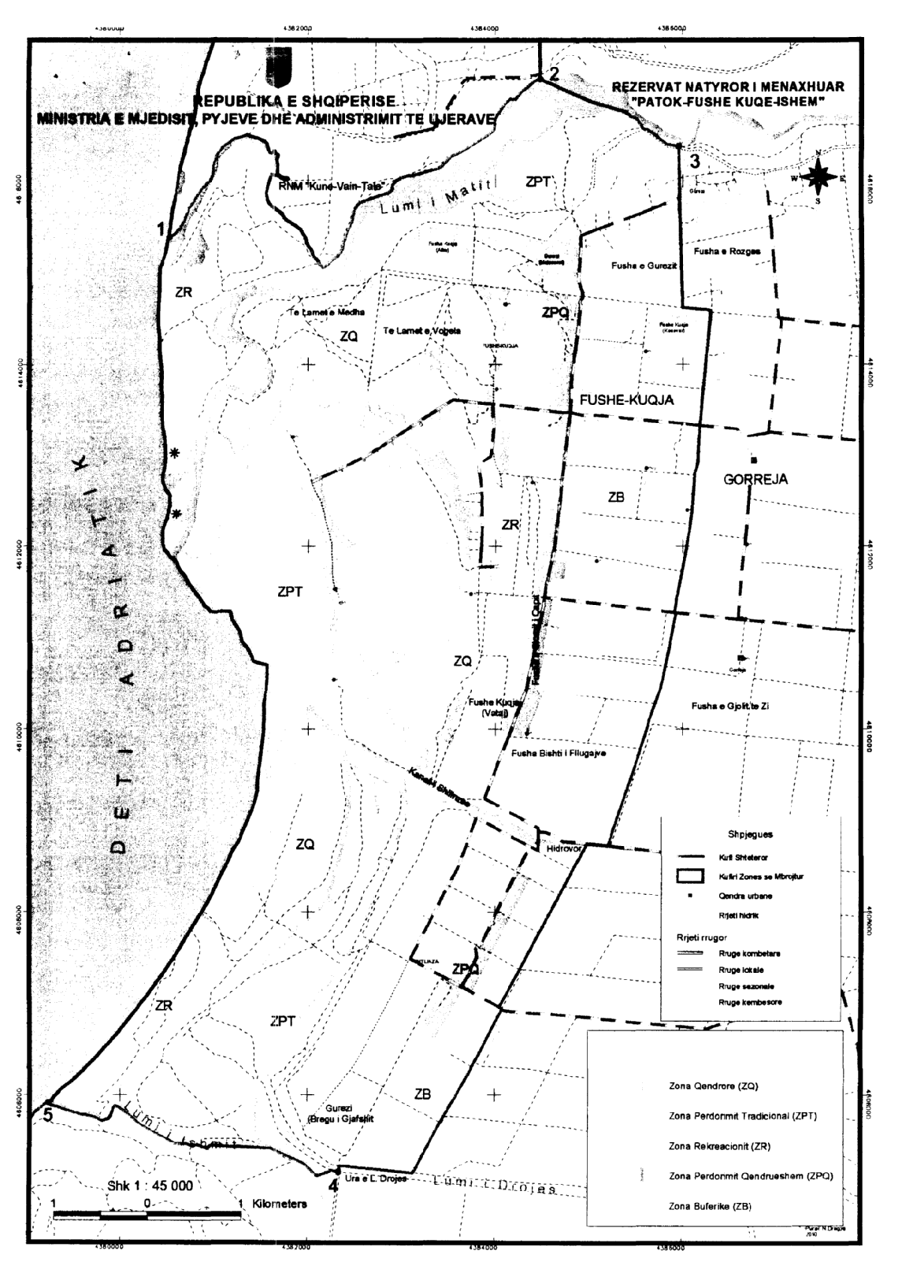

VENDIM

Nr.996, datë 10.12.2010

PËR DISA NDRYSHIME NË VENDIMIN NR.234, DATË 6.3.2009 TË KËSHILLIT TË MINISTRAVE “PËR SHPRONËSIMIN, PËR INTERES PUBLIK, TË PRONARËVE TË PASURIVE TË PALUAJTSHME, PRONË PRIVATE, QË PREKEN NGA NDËRTIMI I NËNSTACIONIT ELEKTRIK 400/220/110 KV NË KASHAR”

Në mbështetje të nenit 100 të Kushtetutës dhe të neneve 5 pika 1, 20 e 21 të ligjit nr.8561, datë 22.12.1999 “Për shpronësimet dhe marrjen në përdorim të përkohshëm të pasurisë, pronë private, për interes publik” me propozimin e zëvendëskryeministrit dhe Ministër i Ekonomisë, Tregtisë dhe Energjetikës, Këshilli i Ministrave

VENDOSI:

Në vendimin nr.234, datë 6.3.2009 të Këshillit të Ministrave bëhen këto ndryshime:
1. Pika 3 ndryshohet, si më poshtë vijon:
“3. Masa e shpërblimit të pronarëve, për pasuritë pronë private, me sipërfaqe 105 000 (njëqind e pesë mijë) m² tokë/arë, truall, banesë, ndërtim industrial është 341 563 124 (treqind e dyzet e një milionë e pesëqind e gjashtëdhjetë e tre mijë e njëqind e njëzet e katër) lekë.”.
2. Lista e pronarëve që shpronësohen, e cila i bashkëlidhej vendimit, zëvendësohet me listën që i bashkëlidhet këtij vendimi.
Ky vendim hyn në fuqi menjëherë dhe botohet në Fletoren Zyrtare.

KRYEMINISTRI
Sali Berisha

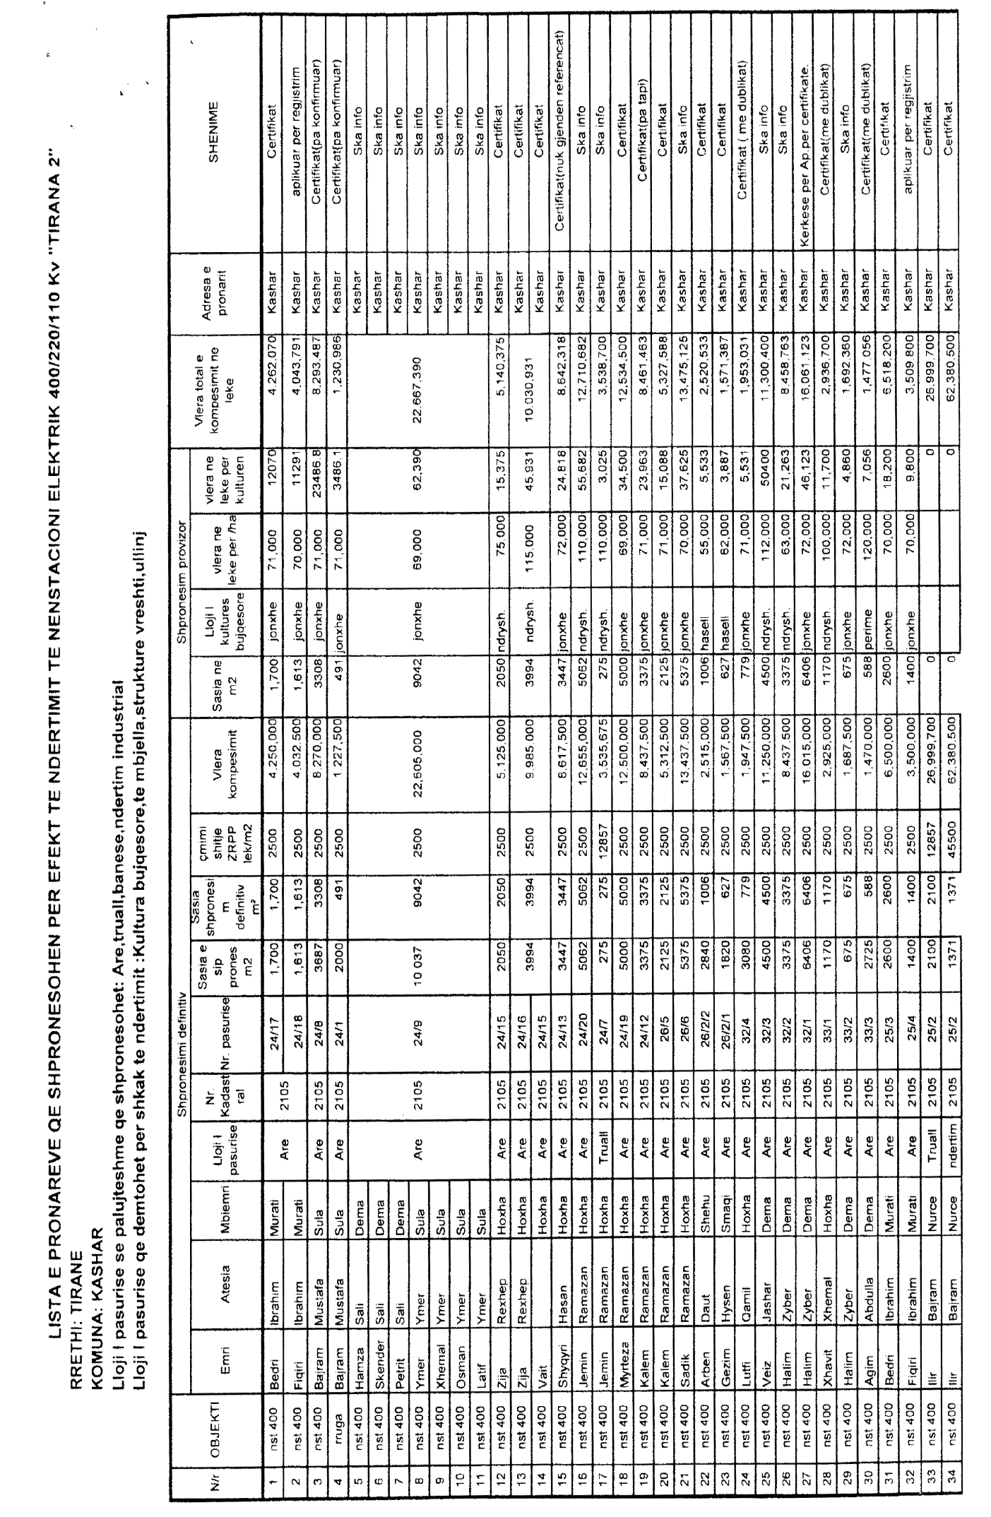

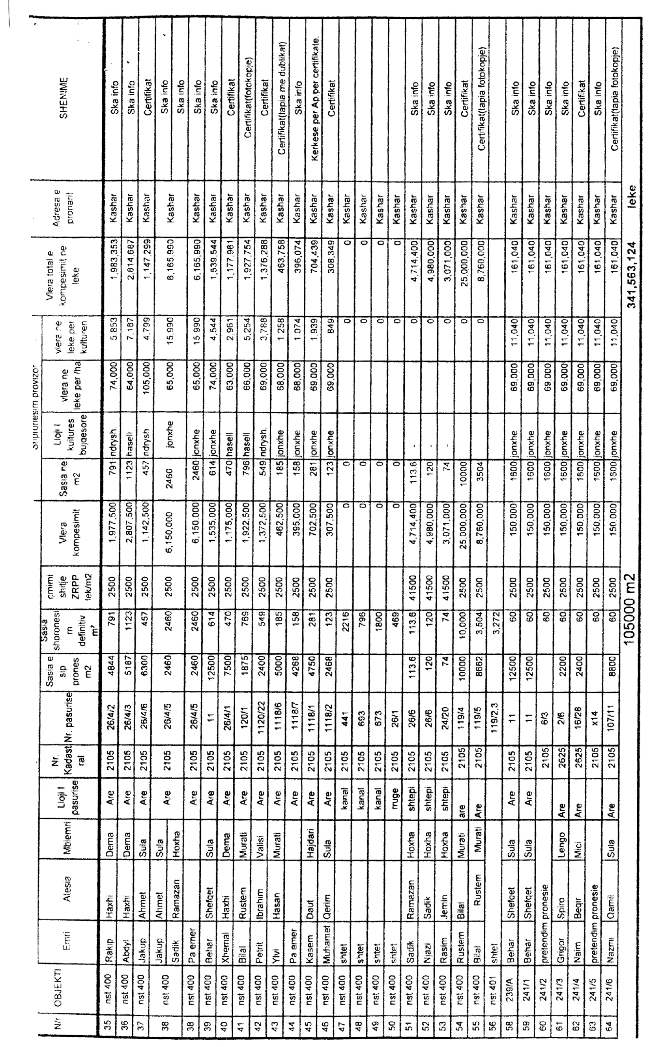

VENDIM

Nr.997, datë 10.12.2010

PËR TRAJTIMIN FINANCIAR TË PUNONJËSVE QË DËRGOHEN ME SHËRBIM JASHTË QENDRËS SË PUNËS, BRENDA VENDIT

Në mbështetje të nenit 100 të Kushtetutës dhe të nenit 16 të ligjit nr.9936, datë 26.6.2008 “Për menaxhimin e sistemit buxhetor në Republikën e Shqipërisë”, me propozimin e Ministrit të Financave, Këshilli i Ministrave

VENDOSI:

I. Punonjësit e njësive të qeverisjes së përgjithshme, të cilët gjatë ditëve zyrtare të punës shkojnë me shërbim jashtë qendrës së punës, brenda vendit, trajtohen financiarisht për përballimin e shpenzimeve të shërbimit.
II. Në njësitë e qeverisjes së përgjithshme, në kuptim të këtij vendimi, përfshihen:
1. njësitë e qeverisjes qendrore, që janë: njësitë e pushtetit ekzekutiv, legjislativ, gjyqësor, të krijuara me Kushtetutë, me ligj ose me vendim të Këshillit të Ministrave;
2. njësitë e qeverisjes vendore, që janë njësitë e niveleve të ndryshme vendore, të krijuara me ligj;
3. njësitë e fondeve speciale, që janë njësitë e krijuara me ligje specifike.
III. Trajtimi financiar i punonjësve për përballimin e shpenzimeve të shërbimit, bëhet i diferencuar, sipas distancës së shërbimit nga qendra e punës, si më poshtë vijon:
1. Për shërbime në një largësi deri në 100 km jashtë qendrës së punës, trajtimi financiar i punonjësit përfshin vetëm shpenzimet e transportit, në rastin kur transporti nuk realizohet nga vetë institucioni, kundrejt dokumentit tatimor përkatës, por jo më shumë se tarifa përkatëse sipas distancës kilometrike të linjës, të miratuar me vendimin nr.307, datë 20.7.1992 të Këshillit të Ministrave “Për tarifat e transportit të udhëtarëve”, të ndryshuar.
2. Përjashtohen nga pika III-1, punonjësit e Policisë së Shtetit, punonjësit e Gardës së Republikës dhe punonjësit e Shërbimit Informativ të Shtetit, kur marrin pjesë në shërbime operacionale. Në këto raste, këta punonjës trajtohen sipas pikës III-3 të këtij vendimi.
3. Për shërbime në një largësi mbi 100 km jashtë qendrës së punës, punonjësit i përballohen shpenzimet e mëposhtme:
a) Dietë ditore, e cila për çdo punonjës të dërguar me shërbim, llogaritet:
i) në masën 1000 (një mijë) lekë në ditë, kur punonjësi kthehet brenda ditës;
ii) në masën 10 për qind të pagës mujore, por jo më shumë se 2500 (dy mijë e pesëqind) lekë në ditë, kur shërbimi zgjat më shumë se një ditë. Për efekt të llogaritjes së dietës, në këtë rast, data e nisjes dhe ajo e kthimit llogariten një ditë e plotë.
b) Shpenzimet e fjetjes kundrejt dokumentit tatimor përkatës të paraqitur nga hoteli e të shoqëruar me faturën e printuar nga kasa elektronike fiskale, por jo më shumë se 3000 (tre mijë) lekë, për çdo natë.
c) Shpenzimet e transportit në rastin kur transporti nuk realizohet nga vetë institucioni, kundrejt dokumentit tatimor përkatës, por jo më shumë se tarifa përkatëse, sipas distancës kilometrike të linjës, të miratuar me vendimin nr.307, datë 20.7.1992 të Këshillit të Ministrave “Për tarifat e transportit të udhëtarëve”, të ndryshuar.
IV. Dokument tatimor, për efekt të këtij vendimi, do të konsiderohet çdo biletë transporti e miratuar nga Ministria e Financave, Drejtoria e Përgjithshme e Tatimeve, si dhe çdo faturë e thjeshtë apo me TVSH, e cila detyrimisht duhet të shoqërohet me faturë të printuar nga kasa elektronike fiskale.
V. Dërgimi me shërbim i punonjësit autorizohet nga:
1. Titullari i njësisë shpenzuese për shërbimet me largësi deri në 100 km jashtë qendrës së punës.
2. Titullari i institucionit qendror për shërbime në një largësi mbi 100 km jashtë qendrës së punës. Në autorizim përcaktohen koha e zgjatjes së shërbimit dhe qëllimi i tij. Titullarë institucioni qendror, në kuptim të këtij vendimi, janë:
a) Për njësitë e qeverisjes qendrore:
i) për ministrinë dhe çdo institucion në varësi të saj, ministri ose i deleguari i tij;
ii) për aparatet e Presidencës, të Kuvendit, të Këshillit të Ministrave, të enteve kushtetuese, si dhe për institucionet në varësi të Kryeministrit, sekretari i përgjithshëm përkatës;
iii) për punonjësit e gjykatës, kryetari i gjykatës.
b) Për njësitë e qeverisjes vendore, kryetari njësisë vendore.
c) Për fondet speciale, titullari i fondit special.
VI. Prefektët e qarqeve që kryejnë funksione larg vendbanimeve të tyre, kur nuk u janë siguruar kushtet për fjetje pranë vendit të punës, përfitojnë dietë dhe u paguhen shpenzimet e ditës sipas pikës III-3 të këtij vendimi për një periudhë jo më shumë se një muaj. Pas një muaji nga data e emërimit të tij, shpenzimet e fjetjes, por jo më shumë se 25 000 (njëzet e pesë mijë) lekë në muaj përballohen nga vetë institucioni urdhërues, deri në momentin e sigurimit të një banese.
VII. Studentët dhe nxënësit, si dhe trupa shoqëruese pedagogjike, që kryejnë praktika mësimore, ekspozita apo veprimtari jashtë qendrës së institucionit arsimor publik, nuk përfitojnë dietë. Shpenzimet e udhëtimit dhe të fjetjes së tyre përballohen nga institucionet përkatëse të arsimit, sipas dokumenteve përkatëse tatimore, të përcaktuara në pikën IV të këtij vendimi.
VIII. Vendimi nr.228, datë 13.4.2001 i Këshillit të Ministrave “Për dietat e nëpunësve që dërgohen me shërbim jashtë vendbanimit të tyre”, të ndryshuar, si dhe çdo vendim apo akt tjetër që bie në kundërshtim me këtë vendim, shfuqizohen.
Ky vendim hyn në fuqi pas botimit në Fletoren Zyrtare.
KRYEMINISTRI
Sali Berisha

VENDIM

Nr.1000, datë 10.12.2010

PËR MIRATIMIN E LISTËS PARAPRAKE TË PRONAVE TË PALUAJTSHME PUBLIKE, SHTETËRORE, QË TRANSFEROHEN NË PRONËSI OSE NË PËRDORIM TË KOMUNËS SULT TË QARKUT TË ELBASANIT

Në mbështetje të nenit 100 të Kushtetutës dhe të neneve 2, 3 e 17 të ligjit nr.8744, datë 22.2.2001 “Për transferimin e pronave të paluajtshme publike të shtetit në njësitë e qeverisjes vendore”, të ndryshuar, me propozimin e Ministrit të Brendshëm, Këshilli i Ministrave

VENDOSI:

1. Miratimin e listës paraprake të pronave të paluajtshme publike shtetërore, që transferohen në pronësi ose në përdorim të komunës Sult të qarkut të Elbasanit, sipas lidhjes nr.1, e cila i bashkëlidhet këtij vendimi.
Lista paraprake, sipas kërkesave të këshillit të kësaj komune, është pjesë e listës së inventarit të pronave të paluajtshme publike, shtetërore, që janë brenda juridiksionit territorial dhe administrativ të komunës Sult të qarkut të Elbasanit, miratuar me vendimin nr.925, datë 2.7.2008 të Këshillit të Ministrave “Për miratimin e listës së inventarit të pronave të paluajtshme shtetërore në komunën Sult të qarkut të Elbasanit”.
2. Ngarkohen Ministria e Brendshme dhe komuna Sult për zbatimin e këtij vendimi.
Ky vendim hyn në fuqi pas botimit në Fletoren Zyrtare.

KRYEMINISTRI
Sali Berisha

Komuna Sult Lidhja nr.1

Numrat rendorë të pronave në listën e inventarit | Fusha e përdorimit të pronës | Lloji i transferimit
1 | Prona që përdoren për realizimin e funksioneve në fushën administrative | Në pronësi
2-9 | Prona që përdoren për realizimin e programeve arsimore | Në pronësi
10 | Prona që përdoren për realizimin e programeve kulturore | Në pronësi
11-13 | Prona që përdoren për realizimin e funksioneve në fushën e shëndetit publik | Në pronësi
14-45 | Troje të lira dhe hapësira publike të pazëna ndërmjet ndërtesave ose objekteve të çdo lloji | Në përdorim
46-59 | Varrezat publike | Në pronësi
60-89 | Prona që përdoren për realizimin e funksioneve në fushën e zhvillimit ekonomik | Në pronësi
351,353,355,356,359, 361,362 | Prona që përdoren për ushtrimin e funksioneve në fushën e bujqësisë dhe të ushqimit (toka produkteve) | Në përdorim
352,354,357,358,360 | Prona që përdoren për ushtrimin e funksioneve në fushën e bujqësisë dhe të ushqimit (toka joproduktive dhe kanale të treta) | Në përdorim
378-394,396-441 | Infrastrukturë (rrugë vendore) | Në pronësi
443 | Prona që përdoren për ushtrimin e funksioneve në fushën e ujësjellës-kanalizimeve | Në pronësi

VENDIM

Nr.1001, datë 10.12.2010

PËR MIRATIMIN E LISTËS PËRFUNDIMTARE TË PRONAVE TË PALUAJTSHME PUBLIKE, SHTETËRORE, QË TRANSFEROHEN NË PRONËSI OSE NË PËRDORIM TË KOMUNËS ARRAS TË QARKUT TË DIBRËS

Në mbështetje të nenit 100 të Kushtetutës, të neneve 3 dhe 17 të ligjit nr.8744, datë 22.2.2001 “Për transferimin e pronave të paluajtshme publike të shtetit në njësitë e qeverisjes vendore” të ndryshuar, me propozimin e Ministrit të Brendshëm, Këshilli i Ministrave

VENDOSI:

1. Miratimin e listës përfundimtare të pronave të paluajtshme publike, shtetërore, brenda juridiksionit territorial dhe administrativ të komunës Arras të qarkut të Dibrës, që transferohen në pronësi ose në përdorim të kësaj komune, sipas lidhjes nr.1 që i bashkëlidhet këtij vendimi dhe është pjesë përbërëse e tij.
Lista me 33 (tridhjetë e tre) fletë, që i bashkëlidhet këtij vendimi, përfundon me numrin rendor 204 (dyqind e katër).
2. Ngarkohen Ministri i Brendshëm, kryeregjistruesi i Pasurive të Paluajtshme të Republikës së Shqipërisë dhe komuna Arras për zbatimin e këtij vendimi.
Ky vendim hyn në fuqi pas botimit në Fletoren Zyrtare.

KRYEMINISTRI
Sali Berisha

Komuna Arras Lidhja nr.1

Numrat rendorë të pronave në listën e inventarit | Fusha e përdorimit të pronës | Lloji i transferimit
1-12 | Prona që përdoren për realizimin e programeve arsimore | Në pronësi
13-15 | Prona që përdoren për realizimin e funksioneve në shëndetin publik | Në pronësi
19 | Prona që përdoren në fushën social-kulturore dhe sportive | Në pronësi
20-36 | Varreza publike | Në pronësi
172-197 | Infrastrukturë (rrugë vendore, lulishte, sheshe) dhe shërbime publike | Në pronësi
137, 138, 140, 141, 143, 144, 146, 148, 149, 151, 152, 154, 155, 157, 158, 160, 161 | Prona që përdoren për ushtrimin e funksioneve në fushën e bujqësisë dhe ushqimit (toka produktive) | Në përdorim
139, 142, 145, 147, 150, 153, 156, 159, 162, 163-170  (Vetëm kanalet e treta) | Prona që përdoren për ushtrimin e funksioneve në fushën e bujqësisë dhe ushqimit (toka inproduktive dhe kanale të treta) | Në pronësi
198, 199 | Prona që përdoren në fushën e ujësjellës-kanalizimeve | Në pronësi

VENDIM

Nr.1002, datë 10.12.2010

PËR MIRATIMIN E LISTËS PARAPRAKE TË PRONAVE TË PALUAJTSHME PUBLIKE, SHTETËRORE, QË TRANSFEROHEN NË PRONËSI OSE NË PËRDORIM TË KOMUNËS ZAPOD TË QARKUT TË KUKËSIT

Në mbështetje të nenit 100 të Kushtetutës, të neneve 2, 3 e 17 të ligjit nr.8744, datë 22.2.2001 “Për transferimin e pronave të paluajtshme publike të shtetit në njësitë e qeverisjes vendore”, të ndryshuar, me propozimin e Ministrit të Brendshëm, Këshilli i Ministrave

VENDOSI:

1. Miratimin e listës paraprake të pronave të paluajtshme publike, shtetërore, që transferohen në pronësi ose në përdorim të komunës Zapod të qarkut të Kukësit, sipas lidhjes nr.1, e cila i bashkëlidhet këtij vendimi.
Lista paraprake, sipas kërkesave të këshillit të kësaj komune, është pjesë e listës së inventarit të pronave të paluajtshme publike, shtetërore, që janë brenda juridiksionit territorial dhe administrativ të komunës Zapod të qarkut të Kukësit, miratuar me vendimin nr.37, datë 16.1.2008 të Këshillit të Ministrave “Për miratimin e listës së inventarit të pronave të paluajtshme shtetërore në komunën Zapod të qarkut të Kukësit”.
2. Ngarkohen Ministria e Brendshme dhe komuna Zapod për zbatimin e këtij vendimi.
Ky vendim hyn në fuqi pas botimit në Fletoren Zyrtare.

KRYEMINISTRI
Sali Berisha

Komuna Zapod Kukës Lidhja nr.1

Numrat rendorë të pronave në listën e inventarit | Fusha e përdorimit të pronës | Lloji i transferimit
1-5 | Prona që përdoren për realizimin e programeve arsimore | Në pronësi
6-7, 10-11, 13-14, 16-17, 19-21, 23-25, 27-28 | Prona që përdoren për ushtrimin e funksioneve në fushën e bujqësisë dhe të ushqimit (toka produktive) | Në përdorim
8-9, 12, 15, 18, 22, 26, 29 | Prona që përdoren për ushtrimin e funksioneve në fushën e bujqësisë dhe të ushqimit (toka joproduktive dhe kanale të treta) | Në pronësi
30 | Prona që përdoren për realizimin e funksioneve në fushën shëndetit publik | Në pronësi
34-35 | Prona që përdoren për ushtriminn e funksioneve në fushën e ujësjellës-kanalizimeve | Në pronësi
70-74 | Infrastrukturë (rrugë vendore) | Në pronësi
85-109 | Varreza publike | Në pronësi

VENDIM

Nr.1003, datë 10.12.2010

PËR MIRATIMIN E LISTËS PARAPRAKE TË PRONAVE TË PALUAJTSHME PUBLIKE, SHTETËRORE, QË TRANSFEROHEN NË PRONËSI OSE NË PËRDORIM TË KOMUNËS RASHBULL TË QARKUT TË DURRËSIT

Në mbështetje të nenit 100 të Kushtetutës dhe të neneve 2, 3 e 17 të ligjit nr.8744, datë 22.2.2001 “Për transferimin e pronave të paluajtshme publike të shtetit në njësitë e qeverisjes vendore”, të ndryshuar, me propozimin e Ministrit të Brendshëm, Këshilli i Ministrave

VENDOSI:

1. Miratimin e listës paraprake të pronave të paluajtshme publike, shtetërore, që transferohen në pronësi ose në përdorim të komunës Rashbull të qarkut të Durrësit, sipas lidhjes nr.1, e cila i bashkëlidhet këtij vendimi.
Lista paraprake, sipas kërkesave të këshillit të kësaj komune, është pjesë e listës së inventarit të pronave të paluajtshme publike, shtetërore, që janë brenda juridiksionit, territorial dhe administrativ të komunës Rashbull të qarkut të Durrësit, miratuar me vendimin nr.1153, datë 13.8.2008 të Këshillit të Ministrave “Për miratimin e listës së inventarit të pronave të paluajtshme shtetërore në komunën Rashbull të qarkut të Durrësit”.
2. Ngarkohen Ministria e Brendshme dhe komuna Rashbull për zbatimin e këtij vendimi.
Ky vendim hyn në fuqi pas botimit në Fletoren Zyrtare.
KRYEMINISTRI
Sali Berisha

Komuna Rashbull Lidhja nr.1

Numrat rendorë të pronave në listën e inventarit | Fusha e përdorimit të pronës | Lloji i transferimit
1-11 | Prona që përdoren për realizimin e programeve arsimore | Në pronësi
12-17 | Prona që përdoren për realizimin e funksioneve në shëndetin publik | Në pronësi
18-31 | Prona që përdoren në fushën e strehimit dhe të mbrojtjes civile | Në pronësi
32-45 | Varreza publike | Në pronësi
46-51 | Infrastrukturë (sheshe, rrugë vendore, lulishte dhe shërbime publike) | Në pronësi
94, 99, 105, 109, 110, 111, 113-116 | Prona që përdoren për ushtrimin e funksioneve në fushën e bujqësisë dhe të ushqimit (kanale të treta dhe toka joproduktive) | Në pronësi

VENDIM

Nr.1004, datë 10.12.2010

PËR MIRATIMIN E LISTËS PARAPRAKE TË PRONAVE TË PALUAJTSHME PUBLIKE, SHTETËRORE, QË TRANSFEROHEN NË PRONËSI OSE NË PËRDORIM TË KOMUNËS OSTREN TË QARKUT TË DIBRËS

Në mbështetje të nenit 100 të Kushtetutës dhe të neneve 2, 3 e 17 të ligjit nr.8744, datë 22.2.2001 “Për transferimin e pronave të paluajtshme publike të shtetit në njësitë e qeverisjes vendore”, të ndryshuar, me propozimin e Ministrit të Brendshëm, Këshilli i Ministrave

VENDOSI:

1. Miratimin e listës paraprake të pronave të paluajtshme publike, shtetërore, që transferohen në pronësi ose në përdorim të komunës Ostren të qarkut të Dibrës, sipas lidhjes nr.1, e cila i bashkëlidhet këtij vendimi.
Lista paraprake, sipas kërkesave të këshillit të kësaj komune, është pjesë e listës së inventarit të pronave të paluajtshme publike shtetërore, që janë brenda juridiksionit territorial dhe administrativ të komunës Ostren të qarkut të Dibrës, miratuar me vendimin nr.183, datë 19.2.2009 të Këshillit të Ministrave “Për miratimin e listës së inventarit të pronave të paluajtshme shtetërore në komunën Ostren të qarkut të Dibrës ”.
2. Ngarkohen Ministria e Brendshme dhe komuna Ostren për zbatimin e këtij vendimi.
Ky vendim hyn në fuqi pas botimit në Fletoren Zyrtare.

KRYEMINISTRI
Sali Berisha

Komuna Ostren Lidhja nr.1

Numrat rendorë të pronave në listën e inventarit | Fusha e përdorimit të pronës | Lloji i transferimit
406-417 | Prona që përdoren për realizimin e programeve arsimore | Në pronësi
418-425 | Prona që përdoren për realizimin e funksioneve në shëndetin publik | Në pronësi
426 | Prona që përdoren për ushtrimin e funksioneve në fushën administrative | Në pronësi
427-439 | Prona që përdoren për ushtrimin e funksioneve në fushën e zhvillimit ekonomik | Në pronësi
440-451 | Varrezat publike | Në pronësi
467, 468, 470, 471, 473, 475, 476, 477, 479, 480, 482, 483, 487, 488, 490, 492, 493, 495, 496, 498, 499, 501, 502 | Prona që përdoren për ushtrimin e funksioneve në fushën e bujqësisë dhe të ushqimit (toka produktive) | Në përdorim
469, 472, 478, 481, 484, 489, 491, 494, 497, 500, 503 | Troje të lira dhe hapësira publike të pazëna ndërmjet ndërtesave ose objekteve të çdo lloji | Në përdorim
504-524, 525 | Prona që përdoren për ushtrimin e funksioneve në fushën e bujqësisë dhe të ushqimit (kanale të treta dhe toka joproduktive) | Në pronësi
536-543 | Prona që përdoren për ushtrimin e funksioneve në fushën e ujësjellës-kanalizimeve | Në pronësi

Vendim

Nr.1005, datë 10.12.2010

PËR MIRATIMIN E LISTËS SË INVENTARIT TË PRONAVE TË PALUAJTSHME SHTETËRORE, TË CILAT I KALOJNË NË PËRGJEGJËSI ADMINISTRIMI MINISTRISË SË BRENDSHME, PËR PREFEKTIN E QARKUT TË VLORËS E ADMINISTRATËN E PREFEKTIT DHE PËR DREJTORINË E PËRGJITHSHME TË EMERGJENCAVE CIVILE (PMNZSH)

Në mbështetje të nenit 100 të Kushtetutës dhe të neneve 8, pika 3, 10 e 13 të ligjit nr.8743, datë 22.2.2001 “Për pronat e paluajtshme të shtetit”, të ndryshuar, me propozimin e Ministrit të Brendshëm, Këshilli i Ministrave

VENDOSI:

1. Miratimin e listës së inventarit të pronave të paluajtshme shtetërore, të cilat i kalojnë në përgjegjësi administrimi Ministrisë së Brendshme, për prefektin e qarkut të Vlorës e administratën e prefektit dhe për Drejtorinë e Përgjithshme të Emergjencave Civile (PMNZSH), sipas formularit bashkëlidhur.
Lista që i bashkëlidhet këtij vendimi përbëhet nga 1 (një) fletë dhe ka 3 (tri) prona.
2. Institucioneve të përmendura në pikën 1 të vendimit u ndalohet tjetërsimi ose ndërrimi i destinacionit të pronave të përcaktuara në këtë vendim apo t’u jepen në përdorim të tretëve.
3. Ngarkohen Ministri i Brendshëm, prefekti i qarkut të Vlorës dhe kryeregjistruesi i Zyrës Qendrore të Regjistrimit të Pasurive të Paluajtshme për zbatimin e këtij vendimi.
Ky vendim hyn në fuqi pas botimit në Fletoren Zyrtare.

KRYEMINISTRI
Sali Berisha

1. Formular për inventarizimin e pronave të paluajtshme shtetërore
(Për inventarizimin e pronave të veçanta)

Bashkia: Vlorë

Fusha e përdorimit të pronës: Administratë

Nr. Rend. | A |  |  | B |  |  | C
Nr. Rend. | Zona kadastr.dhe indeksi i hartës | Nr. i pasurisë | Lloji i pronës | Emri i pronës,  adresa | Sip. totale e pronës (m²) | Nga sip. totale sa ndërtesë (m²) | Funksioni për të cilin përdoret prona | Institucioni/enti me përgjegjësi administrative | Institucioni/enti përdorues statusi juridik i përdorimit | Të dhëna të tjera  (shënime të veçanta)
1 | 2 | 3 | 4 | 5 | 6 | 7 | 8 | 9 | 10 | 11
1 | 8602 | 12/10  12/2  12/3  12/11  12/494 | Truall  plus  ndërtesë | Satcioni PMNZSH-së  Lagjja Pavarësis Vlorë | 1533 m² | 786 m² | Administratë | Prefekti i  qarkut  Vlorë | Prefekti i  qarkut  Vlorë
2 | 8604 | 4/9 | Truall  Ndërtesë | Administrata e komisionit të titujve të pronësisë,  Lagjja “28 Nëntori”, Vlorë | 274 m² | 196.8 m² | Administratë | Prefekti i  qarkut  Vlorë | Prefekti i  qarkut  Vlorë
3 | 8601 | 13/110/1 | Truall  Ndërtesë | Zyra e Aluiznit,  qarku Vlorë  Lagja: “Hajro Cakerri”, Vlorë | 4488 m² | 551 m² | Administratë | Prefekti i  qarkut  Vlorë | Prefekti i  qarkut  Vlorë | Dhënë me qira zyrave të Aluiznit qarku Vlorë

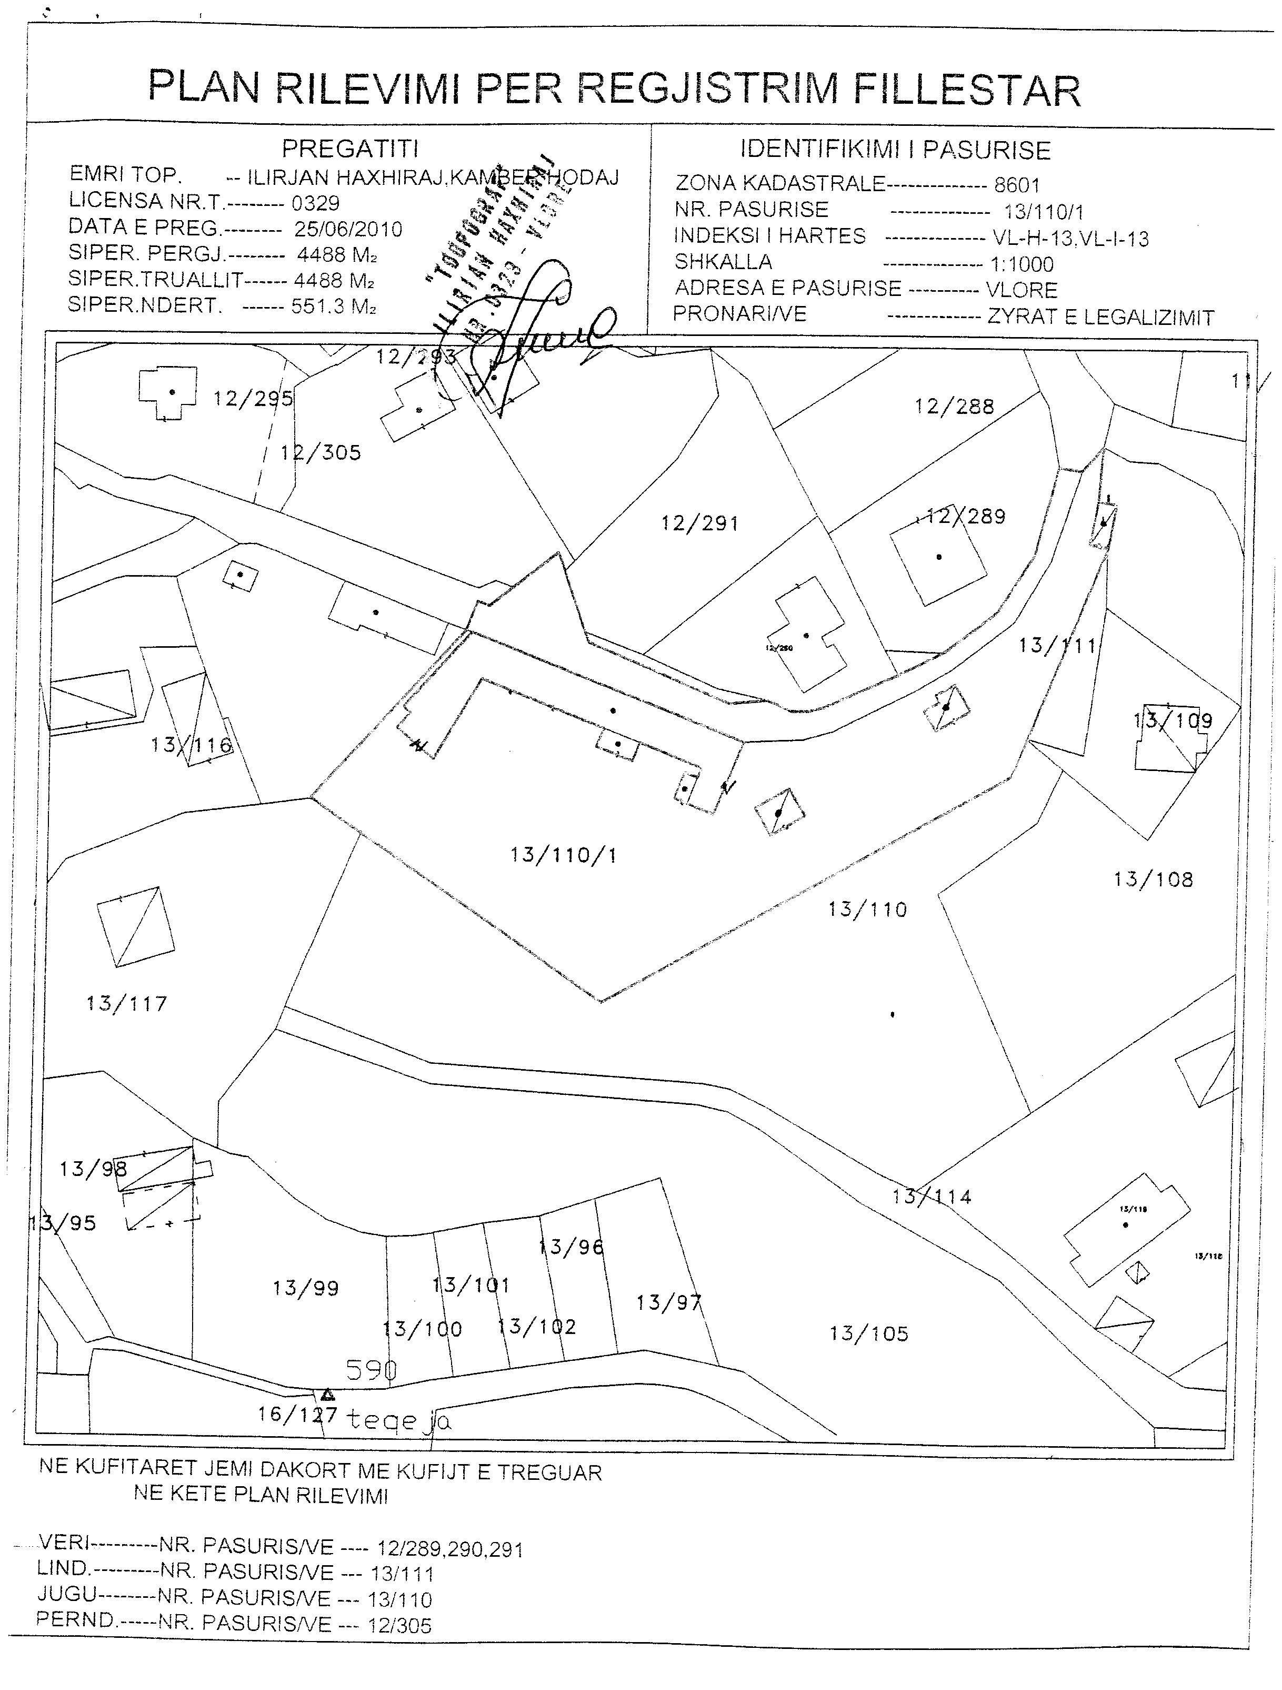

VENDIM

Nr.1006, datë 10.12.2010

PËR SHPRONËSIMIN, PËR INTERES PUBLIK, TË PRONARËVE TË PASURIVE TË PALUAJTSHME, PRONË PRIVATE, QË PREKEN NGA NDËRTIMI I RRUGËS “QEMAL STAFA”, NË BASHKINË E BILISHTIT

Në mbështetje të nenit 100 të Kushtetutës dhe të neneve 5, pika 1, 20 e 21 të ligjit nr.8561, datë 22.12.1999 “Për shpronësimet dhe marrjen në përdorim të përkohshëm të pasurisë, pronë private, për interes publik”, me propozimin e Ministrit të Brendshëm, Këshilli i Ministrave

VENDOSI:

1. Shpronësimin, për interes publik, të pronarëve të pasurive të paluajtshme, pronë private, që preken nga ndërtimi i rrugës “Qemal Stafa”, në bashkinë e Bilishtit.
2. Shpronësimi të bëhet në favor të bashkisë së Bilishtit.
3. Pronarët e pasurive të paluajtshme që shpronësohen të kompensohen në vlerë të plotë, sipas tabelës bashkëlidhur këtij vendimi e që është pjesë përbërëse e tij për sipërfaqen 216 (dyqind e gjashtëmbëdhjetë) m² tokë truall, në vlerën e përgjithshme të shpronësimit 183 600 (njëqind e tetëdhjetë e tre mijë e gjashtëqind) lekë.
4. Vlera e përgjithshme e shpronësimit të përballohet nga të ardhurat e bashkisë së Bilishtit, planifikuar në buxhetin e saj.
5. Afati i përfundimit të procedurës së shpronësimit të jetë tre muaj pas datës së hyrjes në fuqi të këtij vendimi.
6. Vlera e shpenzimeve procedurale të përballohet nga bashkia e Bilishtit.
7. Afati i përfundimit të punimeve për këtë objekt të jetë në përputhje me afatet e parashikuara nga bashkia e Bilishtit, për realizimin e këtij projekti.
8. Regjistrimi i ri i pasurisë 216 (dyqind e gjashtëmbëdhjetë) m² tokë truall, shpronësuar në favor të bashkisë së Bilishtit, të bëhet brenda 30 (tridhjetë) ditëve nga data e hyrjes në fuqi të këtij vendimi.
9. Ngarkohen Ministria e Brendshme dhe bashkia e Bilishtit për ndjekjen e zbatimit të këtij vendimi.
Ky vendim hyn në fuqi menjëherë dhe botohet në Fletoren Zyrtare.

KRYEMINISTRI
Sali Berisha

Të dhënat mbi listën emërore të personave dhe pronave që do të shpronësohen për ndërtimin e rrugës “Qemal Stafa”, në bashkinë e bilishtit

Nr. | Emër, mbiemër | Sip. truall m² | Çmimi  lekë/m² | Vlera  lekë | Numri i pasurisë | Zona kadastrale
1 | Hivzi Zyryku | 216 | 850 | 183 600 | 232/107 | 3604
 | Totali |  |  | 183 600

VENDIM

Nr.1007, datë 10.12.2010

PËR NDRYSHIMIN E PËRGJEGJËSISË SË ADMINISTRIMIT, NGA MINISTRIA E BRENDSHME TE MINISTRIA E DREJTËSISË, TË PRONËS NR.6 “PALESTËR E REPARTIT RENEA, TIRANË”, PËR NJË NDRYSHIM NË VENDIMIN NR.250, DATË 24.4.2003 TË KËSHILLIT TË MINISTRAVE “PËR MIRATIMIN E LISTËS SË INVENTARIT TË PRONAVE TË PALUAJTSHME, SHTETËRORE, TË CILAT JANË NË PËRGJEGJËSI ADMINISTRIMI TË MINISTRISË SË RENDIT PUBLIK”, SI DHE PËR NJË NDRYSHIM NË VENDIMIN NR.203, DATË 5.4.2006 TË KËSHILLIT TË MINISTRAVE “PËR NDRYSHIMIN DHE KALIMIN E PËRGJEGJËSISË SË ADMINISTRIMIT TË OBJEKTEVE REPARTI, KOMANDA, PALESTRA DHE POLIGONI TË REPARTIT RENEA, TIRANË, NGA MINISTRIA E BRENDSHME TE MINISTRIA E DREJTËSISË”

Në mbështetje të nenit 100 të Kushtetutës dhe të neneve 13 e 15 të ligjit nr.8743, datë 22.2.2001 “Për pronat e paluajtshme të shtetit”, të ndryshuar, me propozimin e Ministrit të Drejtësisë, Këshilli i Ministrave

VENDOSI:

1. Ndryshimin e përgjegjësisë së administrimit, nga Ministria e Brendshme te Ministria e Drejtësisë, të pronës së paluajtshme nr.6, e emërtuar në inventarin e pronave të paluajtshme “Palestër e Repartit Renea, Tiranë”, me vendndodhje në Tiranë, me numër pasurie 7/182, ZK 8330, për t’u përdorur si mjedise pune të Drejtorisë së Përgjithshme të Shërbimit të Provës, sipas planimetrisë dhe formularit të inventarizimit të pronës, që i bashkëlidhen këtij vendimi.
2. Prona e paluajtshme, e përcaktuar në pikën 1 të këtij vendimi, me të gjitha elementet përbërëse të saj, hiqet nga lista e inventarit të pronave shtetërore të Ministrisë së Brendshme, e cila i bashkëlidhet vendimit nr.250, datë 24.4.2003 të Këshillit të Ministrave.
3. Në pikën 1, të vendimit nr.203, datë 5.4.2006 të Këshillit të Ministrave, fjalët “e 144 m²” shfuqizohen.
4. Drejtorisë së Përgjithshme të Shërbimit të Provës, pas marrjes në përdorim të pronës së përcaktuar në këtë vendim, i ndalohet ta ndryshojë destinacionin e kësaj prone, ta tjetërsojë ose t’ua japë në përdorim të tretëve.
5. Ngarkohen Ministri i Drejtësisë, Ministri i Brendshëm, kryeregjistruesi i Pasurive të Paluajtshme të Republikës së Shqipërisë dhe Agjencia e Inventarizimit dhe Transferimit të Pronave Publike për zbatimin e këtij vendimi.
Ky vendim hyn në fuqi pas botimit në Fletoren Zyrtare.

KRYEMINISTRI
Sali Berisha

3. Formular për inventarizimin e pronave të paluajtshme shtetërore
(Të tipit të pronave që inventarizohen si klasa të veçanta)

Institucioni i pushtetit qendror MRP (Reparti Renea Tiranë)

Bashkia/komuna Tiranë

Fusha e përdorimit të pronës: ruajtje e rendit
Nr. rend | A |  |  | B |  |  | C
Nr. rend | Zona kadast indeksi i hartës | Nr. i pasurisë | Emërtesa e pronës vendodhja/shtrirja gjeografike | Komponentët përbërës të pronës | Adresa/vendndodhja e komponentëve përbërës | Përmasat e pronës në m² ose ml | Funksioni për të cilin përdoret prona | Institucioni/enti me përgjegjësi administrative | Institucioni/enti përdorues statusi juridik i përdorimit | Të dhëna të tjera  (shënime të veçanta)
1 | 2 | 3 | 4 | 5. | 6 | 7 | 8 | 9 | 10 | 11
1 |  |  | Reparti Renea  Rr.Jordan Misja  Tiranë |  | Truall total  Perëndim | 8000 |  |  |  | Ardhur me shkresë nr.403 datë 13.7.2002
2 |  |  |  | Fjetore | Rep.R.Perëndim | 420 | Fjetore | MRP | Reparti Renea
3 |  |  |  | Poligon | Rep.R.Jug | 665 | Poligon | MRP | Reparti Renea
4 |  |  |  | Komanda | Rep.R.Veri-Perëndim | 450 | Komanda | MRP | Reparti Renea
5 |  |  |  | Palestër | Rep.R.Veri - Perëndim | 760 | Palestër | MRP | Reparti Renea
6 |  |  |  | Palestër | Rep.Renea | 144 | Plestër | MRP | Reparti Renea
 |  |  | Parku aulo
7 |  |  |  | Garazhe | P.A. Lindje | 540 | Garazhe | MRP | Reparti Renea
8 |  |  |  | Magazinë | P.A. Perëndim | 126 | Magazinë | MRP | Reparti Renea
9 |  |  |  | Kashun qeni | P.A. Veri-Perëndim | 60 | Kashun qeni | MRP | Reparti Renea
10 |  |  |  | Kashun qeni | P.A. Veri-Perëndim | 48 | Kashun qeni | MRP | Reparti Renea

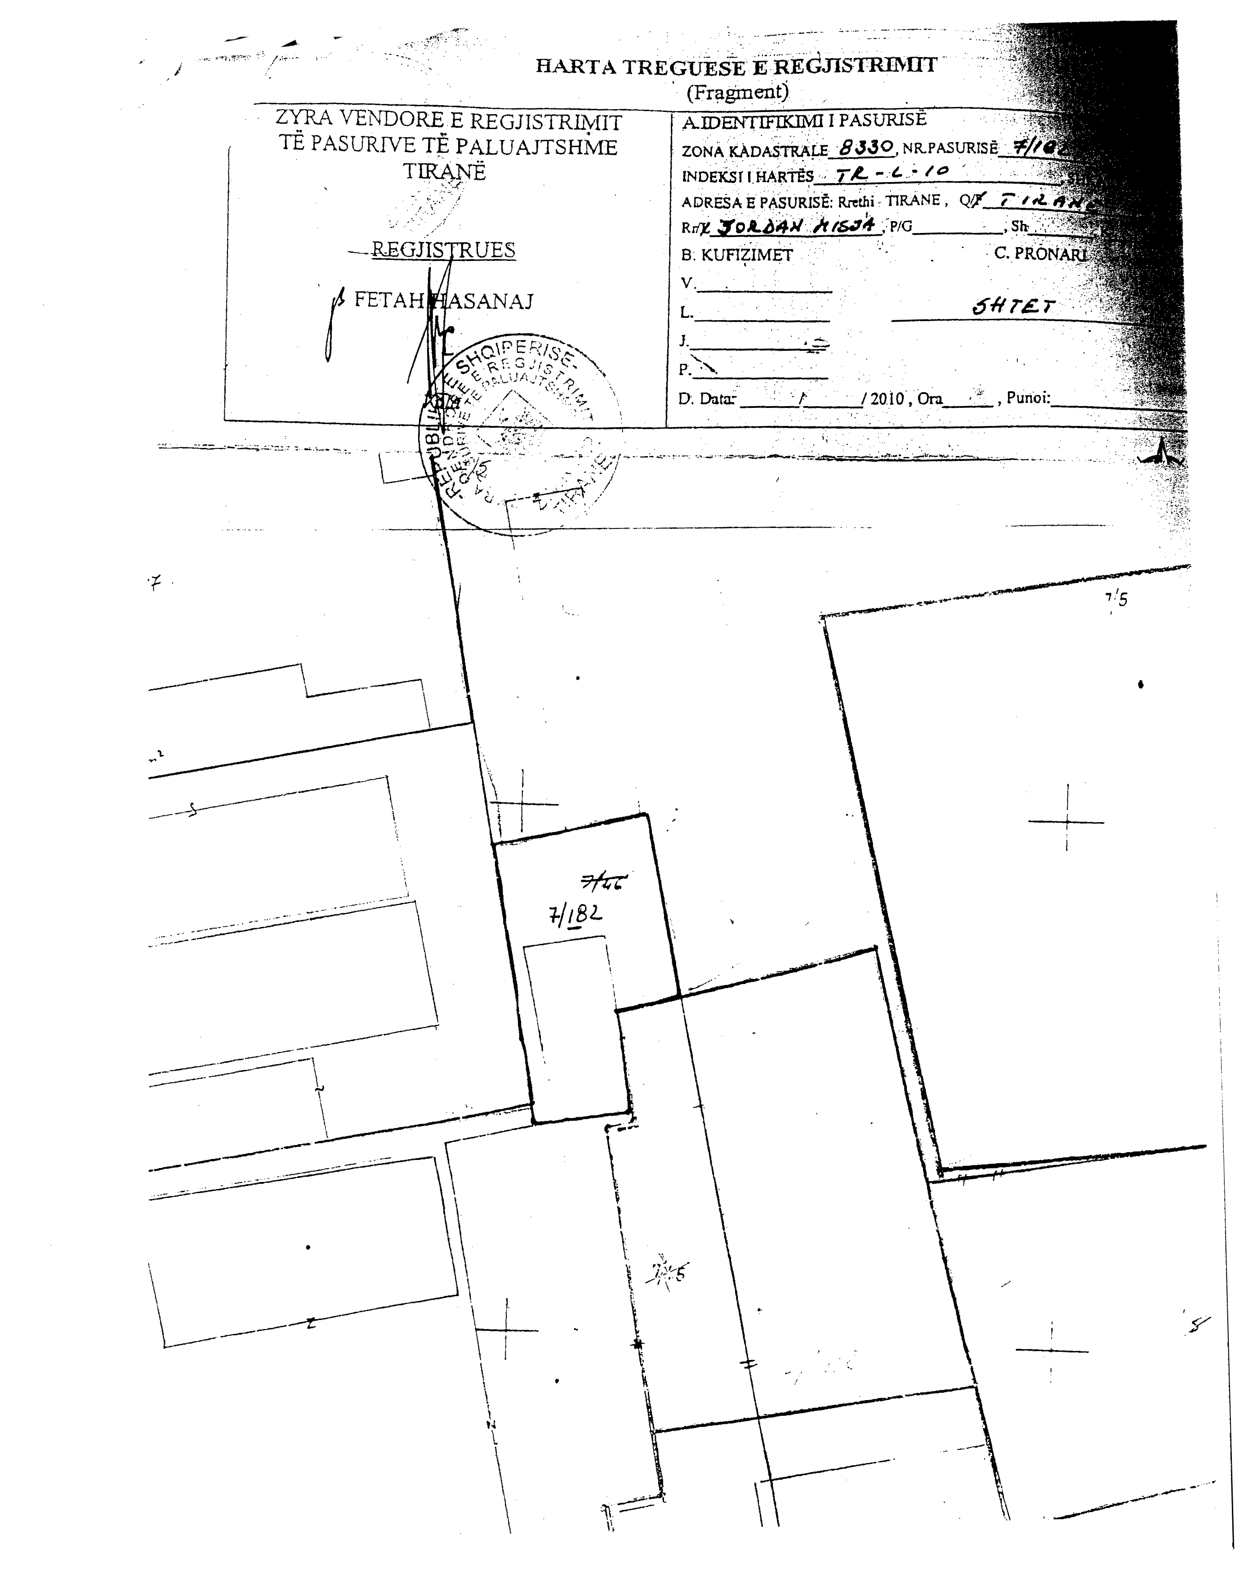

VENDIM

Nr.1008, datë 10.12.2010

për kalimin në përgjegjësi administrimi, nga ministria e mbrojtjes te ministria e punës, Çështjeve sociale dhe shanseve të barabarta, të pronës nr.606 “bataloin zbulimi” (ish-Bam-i) në libohovë, gjirokastër, dhe për një ndryshim në vendimin nr.515, datë 18.7.2003 të Këshillit të ministrave “për miratimin e listës së inventarit të pronave të paluajtshme shtetërore, të cilat i kalojnë në përgjegjësi administrimi ministrisë së mbrojtjes”

Në mbështetje të nenit 100 të Kushtetutës, të neneve 13 e 15 të ligjit nr.8743, datë 22.2.2001 “Për pronat e paluajtshme të shtetit”, me propozimin e Ministrit të Mbrojtjes, Këshilli i Ministrave

VENDOSI:

1. Kalimin në përgjegjësi administrimi, nga Ministria e Mbrojtjes te Ministria e Punës, Çështjeve Sociale dhe Shanseve të Barabarta të pronës me nr.606, me emërtim “batalion zbulimi” (ish-BAM-i), në Libohovë, Gjirokastër, për ta përdorur për ngritjen e Qendrës Kombëtare Pritëse për Viktimat e Trafikimit në zonën jugore të ve vendit.
2. Prona me numër rendor 606, me emërtim “Batalion zbulimi” (ish-BAM-i), me vendndodhje në Libohovë, Gjirokastër, të hiqet nga lista e inventarit të pronave shtetërore, e cila i bashkëlidhet vendimit nr.515, datë 18.7.2003 të Këshillit të Ministrave.
3. Ministrisë së Punës, Çështjeve Sociale dhe Shanseve të Barabarta i ndalohet ta ndryshojë destinacionin e pronës, të përcaktuar në pikën 1 të këtij vendimi, ta tjetërsojë ose t’ua japë në përdorim të tretëve.
4. Ngarkohen Ministri i Mbrojtjes, Ministri i Punës, Çështjeve Sociale dhe Shanseve të Barabarta për zbatimin e këtij vendimi.
Ky vendim hyn në fuqi pas botimit në Fletoren Zyrtare.

KRYEMINISTRI
Sali Berisha

3. Formular për inventarizimin e pronave të paluajtshme shtetërore
(Të tipit të pronave që inventarizohen si klasa të veçanta)

Ministria e Mbrojtjes

Bashkia e Libohovës, Gjirokastrës

Fusha e përdorimit të pronës

Për mbrojtje
 | A |  |  | B |  |  | C
Nr. | Zona kadast. indeksi i hartës | Nr. i pasurisë | Emërtesa e pronës vendndodhja/shtrirja gjeografike | Komponentët përbërës të pronës | Adresa/vendndodhja e komponentëve përbërës | Përmasat pronës në m² ose Ml | Funksioni për të cilin përdoret prona | Enti me përgjegjësi administrative | Enti përdorues, statusi juridik i përdorimit | Të dhëna të tjera  (shënime të veçanta)
1 | 2 | 3 | 4 | 5. | 6 | 7 | 8 | 9 | 10 | 11
606 |  |  | Batalion zbulimi (Ish-b.a.m) |  |  | 13224  M² | Për mbrojtjen | MM  Reparti Ushtarak  Nr.8800 Tiranë | Reparti Ushtarak  Nr.5500  Gjirokastër | Proces privatizimi
 |  |  | Libohova  Gjirokastër | Depo zyre fjetinë | Libohovë  Gjirokastër | 260
 |  |  |  | Kuzhinë mence |  | 192
 |  |  |  | Fjetinë depo |  | 192
 |  |  |  | Fjetinë |  | 192
 |  |  |  | Truprojë |  | 40
 |  |  |  | Park |  | 288
 |  |  |  | Banjë |  | 60
 |  |  |  | Truall |  | 12000
607 |  |  | Objekte |  |  | 1500

VENDIM

Nr.1009, datë 10.12.2010

PËR PËRCAKTIMIN E AUTORITETIT KONTRAKTUES, PËR DHËNIEN ME KONCESION TË RRJETIT KOMBËTAR ME BREZ TË GJERË NË REPUBLIKËN E SHQIPËRISË (NATIONAL BROADBAND NETWORK)

Në mbështetje të nenit 100 të Kushtetutës të pikës 3 të nenit 5 të ligjit nr.9918, datë 19.5.2008 “Për komunikimet elektronike në Republikën e Shqipërisë” dhe të neneve 5, pika 3, e 16 të ligjit nr.9663, datë 18.12.2006 “Për koncesionet”, të ndryshuar, me propozimin e Ministrit për Inovacionin dhe Teknologjinë e Informacionit e të Komunikimit, Këshilli i Ministrave

VENDOSI:

1. Autoriteti kontraktues për kryerjen e procedurave ligjore, për dhënien me koncesion të Rrjetit Kombëtar me Brez të Gjerë të Shqipërisë REKAB (National Broadband Network), është Ministri për Inovacionin dhe Teknologjinë e Informacionit e të Komunikimit.
2. Ngarkohet Ministri për Inovacionin dhe Teknologjinë e Informacionit e të Komunikimit për zbatimin e këtij vendimi.
Ky vendim hyn në fuqi menjëherë dhe botohet në Fletoren Zyrtare.

KRYEMINISTRI
Sali Berisha

VENDIM

Nr.1011, datë 10.12.2010

PËR MIRATIMIN E FORMATIT TIP TË AKTIT TË BASHKËPRONËSISË

Në mbështetje të nenit 100 të Kushtetutës dhe të neneve 7, pika 2 e 46, pika 1 të ligjit nr.10 112, datë 9.4.2009 “Për administrimin e bashkëpronësisë në ndërtesat e banimit”, me propozimin e Ministrit të Punëve Publike dhe Transportit, Këshilli i Ministrave

VENDOSI:

1. Miratimin e formatit tip të aktit të bashkëpronësisë, sipas aneksit A, bashkëlidhur këtij vendimi, i cili përbëhet nga tre fletë. Shpjegimet analitike për çdo fletë vendosen pas fletëve përkatëse të aneksit A.
2. Dokumentacioni, që i bashkëlidhet aktit të bashkëpronësisë për t’u regjistruar në Zyrën e Regjistrimit të Pasurive të Paluajtshme, përmban:
a) Dokumentacionin e nevojshëm për regjistrimin e pronës, ku përfshihen:
i) leja për sheshin e ndërtimit;
ii) leja e ndërtimit;
iii) procesverbali i kolaudimit të objektit;
iv) leja e shfrytëzimit ose e banimit të objektit;
v) plani i vendosjes së objektit;
vi) dokumente të tjera që përcaktojnë dhe individualizojnë objektin e ndërtuar;
vii) çdo dokument tjetër, i kërkuar nga ZRPP-ja, në bazë të ligjit për regjistrimin e pasurive të paluajtshme;
b) Rregulloren për krijimin dhe funksionimin e asamblesë së bashkëpronarëve dhe për administrimin e bashkëpronësisë së objektit në fjalë.
3. Për objektet e regjistruara në Zyrën e Regjistrimit të Pasurive të Paluajtshme përpara hyrjes në fuqi të këtij vendimi, dokumentacioni përmban vetëm dokumentet e përcaktuara në shkronjën “b”, të pikës 2, të këtij vendimi.
4. Akti i bashkëpronësisë ndryshon sa herë bëhen ndryshime ligjore në pronën e përbashkët ose në pronën individuale, e cila mund të ketë ndikim në shpërndarjen e kuotave të bashkëpronësisë dhe/ose në të drejtat e përdorimit. Raste të tilla janë, por pa u kufizuar:
a) shtesa kati ose shtesa anësore;
b) prishja e pjesshme e godinës;
c) bashkimi i dy njësive individuale ose ndarje e një njësie;
ç) vendosja e pajisjeve të ndryshme, si kaldaja, depo uji dhe e pajisjeve të ngjashme.
5. Në rastet kur ndryshimet në pjesët e përbashkëta a individuale (shtesa ose pakësime të sipërfaqeve) sjellin ndryshim të kuotave të pjesëmarrjes në bashkëpronësi, siç janë rastet e përmendura në shkronjat “a” dhe “b”, të pikës 4, të këtij vendimi, në aktin e bashkëpronësisë pasqyrohen:
a) ndryshimi fizik i ndodhur, nëpërmjet planimetrive përkatëse;
b) kuotat e reja të pjesëmarrjes në bashkëpronësi për çdo bashkëpronar.
6. Në rastet kur ndryshimet në pjesët e përbashkëta a individuale sjellin vetëm ndryshim të të drejtave të përdorimit, së bashku me detyrimet për mirëmbajtje, siç janë rastet e përmendura në shkronjat “c” dhe “ç”, të pikës 4, të këtij vendimi, në aktin e bashkëpronësisë reflektohet vetëm ndryshimi fizik në planimetrinë e katit, ku ka ndodhur ndryshimi.
7. Aktit të bashkëpronësisë i bashkëlidhet një kopje e rregullores, që përcakton procedurat e formimit e të funksionimit të asamblesë së pronarëve të njësive, e cila hartohet bazuar në rregulloren tip të administrimit të bashkëpronësisë, të miratuar me vendim të Këshillit të Ministrave.
8. Për objektet, që regjistrohen për herë të parë, akti i bashkëpronësisë hartohet nga krijuesi i pronës dhe është pjesë përbërëse e dokumentacionit për regjistrimin e pronës.
9. Për objektet e banimit, të regjistruara në ZRPP, akti i bashkëpronësisë hartohet nga asambleja, sipas pikës 3, të nenit 8 të ligjit nr.10 112, datë 9.4.2009 “Për administrimin e bashkëpronësisë në ndërtesat e banimit” dhe regjistrohet brenda një viti nga hyrja në fuqi e këtij vendimi.
10. Ngarkohen Ministria e Punëve Publike dhe Transportit, Zyra e Regjistrimit të Pasurive të Paluajtshme, krijuesi i ndërtesës së banimit në bashkëpronësi, si dhe asambleja e bashkëpronarëve për zbatimin e këtij vendimi.
Ky vendim hyn në fuqi pas botimit në Fletoren Zyrtare.

KRYEMINISTRI
Sali Berisha

SHPJEGIMI ANALITIK I FLETËS NR.1
1. Në pjesën e majtë përmban të dhënat si më poshtë:
a) Planimetrinë e parcelës ndërtimore, pozicionin e objektit ndërtimor, vend-parkime të hapura, si dhe çdo pajisje a objekt tjetër të instaluar në të, sipas lejes së dhënë nga njësia vendore përkatëse;
b) Zonën kadastrale dhe numrin e pasurisë truall, sipas dokumentit të pronësisë;
c) Një prerje vertikale e objektit, ku në formë skematike sqarohet ndarja e pronës individuale me ate të përbashkët
2. Pjesa e djathtë e fletës nr.1, përmban rubrikat si më poshtë:
a) Rubrika A titulli i fletës “elementet e bashkëpronësisë”
b) në rubrikën B, jepen:
i) Të dhëna metrike mbi sipërfaqen e pronësisë së parcelës ndërtimore;
ii) Sipërfaqja e zënë nga ndërtimi;
iii) Të dhëna për identifikimin e personit që ka hartuar planin e rilevimit dhe numrin e licencës;
c) Në rubrikën C paraqiten të dhënat topografike:
i) Zona kadastrale;
ii) Indeksi i hartës;
iii) Numri i pasurisë;
iv) Adresa e pasurisë;
v) Të dhëna për identifikimin e krijuesit të pronës;
d) Në rubrikën Ç jepet lista e hollësishme e të gjitha elementeve të bashkëpronësisë;
e) Rubrika D jep shpjegimin e shenjave të përdorura (legjendën);
f) Në rubrikën E shënohet data e dorëzimit të aktit të bashkëpronësisë dhe numri i fletës.

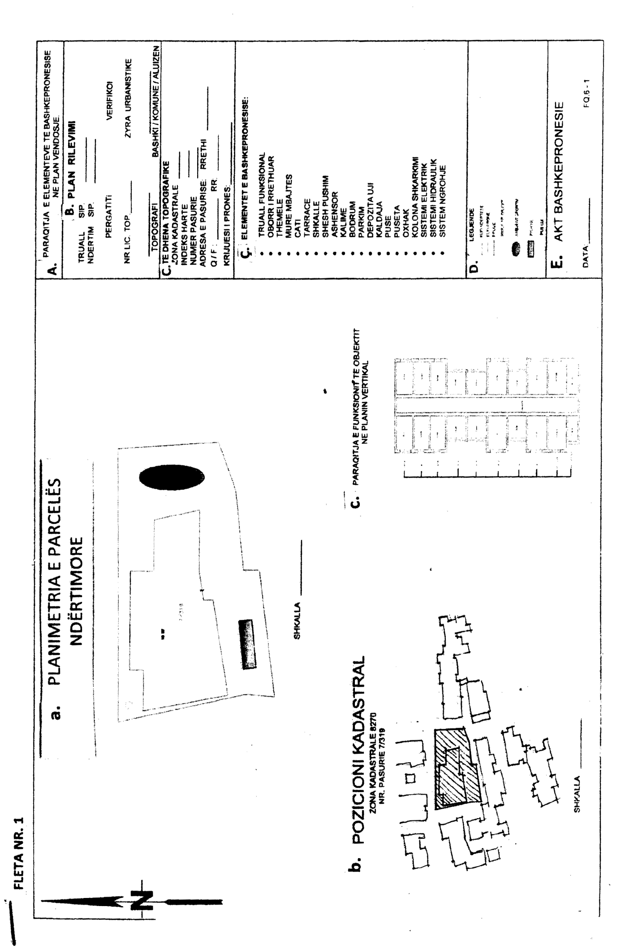
SHPJEGIMI ANALITIK I FLETËS NR.2
1. Fleta nr.2 është tip dhe përgatet veçmas për çdo kat. Në pjesën e majtë përmban të dhënat si më poshtë:
a) Planimetria e katit me të dhëna të mjaftueshme për identifikimin e pronës së përbashkët nga ato individuale si vend parkime, ose bokse parkimi, depo, magazina, njësi shërbimesh, njësi banimi, et
b) Planin e një njësie individuale, në një shkallë më të madhe, ku sqarohen mënyra se si dhe ku ndahet prona individuale me atë të përbashkët, e cila sqarohet në legjendën që ndodhet në rubrikën Ç të kësaj flete;
2. Pjesa e djathtë e fletës nr.2 përmban rubrikat si më poshtë:
a) Rubrika A - Titulli i fletës “Paraqitja grafike e elementeve të bashkëpronësisë të katit (n)”, ku “n” merr vlera nga 0 deri në numrin që i korrespondon numrit të kateve të shfrytëzueshme nëntokë dhe atyre mbi tokë, duke i dhënë vlera negative [p.sh.(-1)] kateve nëntokë, vlerën “0” katit përdhe dhe vlera pozitive duke filluar nga (1);
b) Rubrika B jep të dhënat për identifikimin e personit që ka llogaritur kuotat e pjesëmarrjes në bashkëpronësi, numrin e licencës përkatëse, datën dhe vendin për firmën e personit që e ka hartuar;
c) Rubrika C - Tabela e pjesëmarrjes në bashkëpronësi për çdo njësi prone individuale që ndodhet në secilin kat;
d) Rubrika Ç jep shpjegime mbi shenjat e përdorura në planimetri (legjenda);
e) Në rubrikën D shënohet data e dorëzimit të aktit të bashkëpronësisë dhe numrit, i fletës.

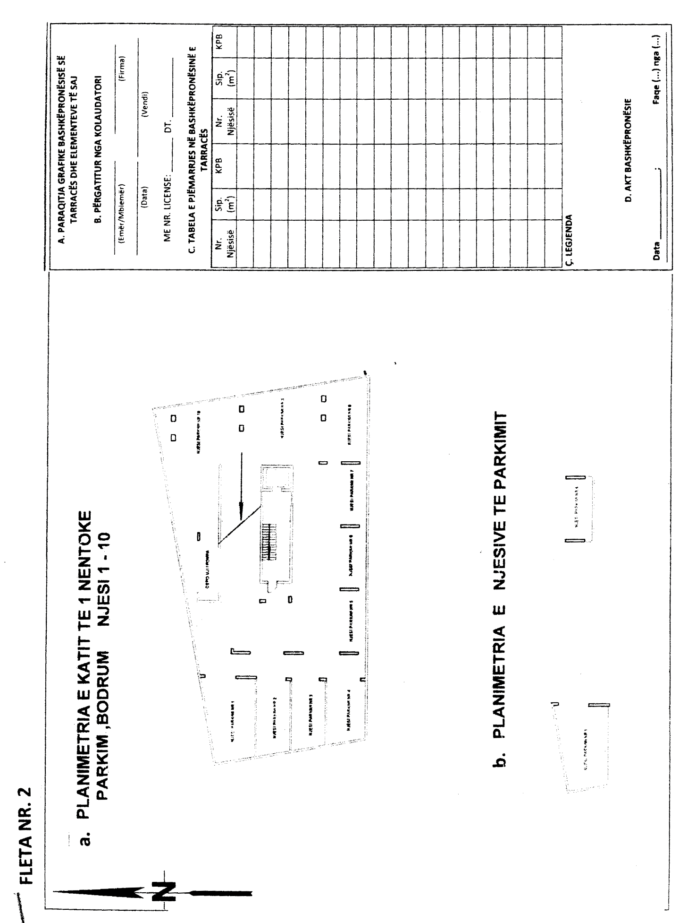

SHPJEGIMI ANALITIK I FLETËS NR.3

1. Fleta nr.3 hartohet për paraqitjen e bashkëpronësisë së tarracës që mbulon katin e fundit të objektit, kur në kontratën e shitjes nuk është parashikuar ndryshe. Pjesa e majtë e fletës përmban sipërfaqen e tarracës, daljet, oxhakët individualë të ajrimit, si dhe çdo element tjetër të vendosur dhe që mund të mos përbëjnë pasuri të patundshme si antena, depo uji e të ngjashme si këto.
2. Pjesa e djathë e fletës nr.3 përmban rubrikat si më poshtë:
a) Rubrika A - Titulli i fletës: “Paraqitja e bashkëpronësisë së tarracës dhe të elementeve të saj”;
b) Rubrika B jep të dhënat për identifikimin e personit që ka përgatitur aktin e bashkëpronësisë dhe llogaritur kuotat e pjesëmarrjes në bashkëpronësi, numri e licencës përkatëse, datën dhe vendin për firmën e personit që e ka hartuar;
c) Rubrika C – Tabela e pjesëmarrjes në bashkëpronësi për çdo njësi prone individuale të objektit;
d) Rubrika Ç jep shpjegime mbi shenjat e përdorura në planimetri (legjenda);
e) Në rubrikën D shënohet data e dorëzimit të aktit të bashkëpronësisë dhe numri i fletës.

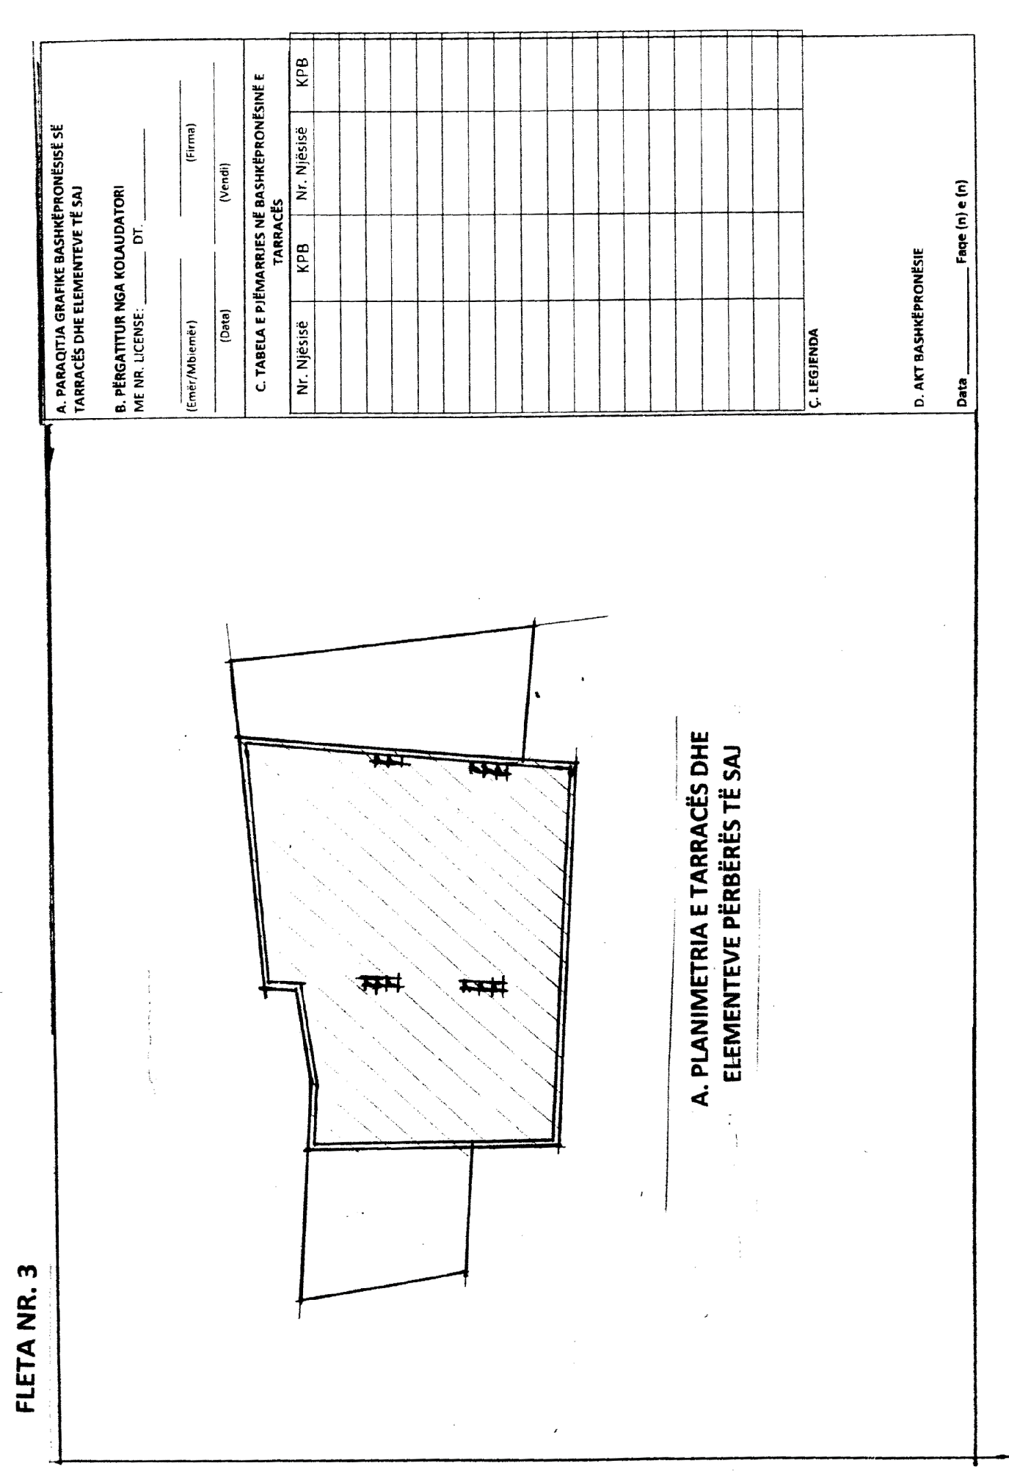

VENDIM

Nr.1013, datë 10.12.2010

PëR KRIJIMIN E AGJENCISë KOMBëTARE të PROVIMEVE (AKP)

Në mbështetje të nenit 100 të Kushtetutës, të nenit 10 të ligjit nr.9000, datë 30.1.2003 “Për organizimin dhe funksionimin e Këshillit të Ministrave”, të ligjit nr.10 171, datë 22.10.2009 “Për profesionet e rregulluara në Republikën e Shqipërisë”, dhe të nenit 10 të ligjit nr.10 190, datë 26.11.2009 “Për buxhetin e vitit 2010”, të ndryshuar, me propozimin e Ministrit të Arsimit dhe Shkencës, Këshilli i Ministrave

VENDOSI:

1. Krijimin e Agjencisë Kombëtare të Provimeve (AKP), mbi bazën e AVA-së, APRIAL-it dhe Drejtorisë së Provimit të Shtetit, të krijuar për herë të parë në kuadër të AKP-së.
2. AKP-ja është person juridik, publik dhe buxhetor, në varësi të Ministrit të Arsimit dhe Shkencës.
3. AKP-ja është institucion i posaçëm për organizimin, monitorimin, mbikëqyrjen e problemeve të reformës arsimore për sigurimin e cilësisë në fushën e vlerësimit të arritjeve, të pranimit në shkollat e larta dhe të provimeve. Ajo ushtron funksion teknik, profesional, mbështetës dhe rekomandues të politikave të vlerësimit, të pranimit dhe të organizimit të provimeve të maturës e të shtetit.
4. AKP-ja drejtohet nga drejtori i përgjithshëm dhe organizohet në drejtori dhe sektorë.
5. Drejtori i përgjithshëm emërohet, lirohet dhe shkarkohet nga detyra me urdhër të Ministrit të Arsimit dhe Shkencës, sipas kritereve dhe procedurave të caktuara në vendimin nr.173, datë 7.3.2003 të Këshillit të Ministrave “Për emërimin, lirimin ose shkarkimin nga detyra të drejtuesve të institucioneve, në varësi të Këshillit të Ministrave, Kryeministrit ose Ministrit”.
6. Drejtorët e drejtorive, përgjegjësit e sektorëve, specialistët dhe punonjësit e tjerë emërohen nga drejtori i përgjithshëm, sipas kritereve dhe procedurave të përcaktuara në ligjin nr.8549, datë 11.11.1999 “Statusi i nëpunësit civil”.
7. Marrëdhëniet e punës së punonjësve të AKP-së rregullohen me ligjin nr.7961, datë 12.7.1995 “Kodi i Punës i Republikës se Shqipërisë”, të ndryshuar.
8. AKP-ja kryen këto funksione kryesore:
a) Vlerëson dhe menaxhon arritjet e nxënësve, nëpërmjet zhvillimit të provimeve kombëtare dhe vlerësimit të jashtëm, me kampionim.
b) Kontribuon në hartimin e politikave të vlerësimit dhe të strategjive të zbatimit të tyre.
c) Analizon dhe interpreton, sipas standardeve bashkëkohore dhe kërkesave të grupeve të interesit, rezultatet e provimeve kombëtare dhe të vlerësimeve dhe i përpunon ato për publikim.
ç) Harton të dhënat shkollore dhe të maturës shkollore për pranimin e studentëve në shkollat e larta të vendit.
d) Përpunon të dhënat për provimet përfundimtare të mësuesve për shkallët e karrierës.
dh) Kontribuon në hartimin e rregulloreve të provimeve kombëtare dhe të pranimeve.
e) Krijon një sistem unik dhe transparent për përcaktimin e kandidatëve fitues në programet e studimit, sipas parimit meritë - preferencë.
ë) Analizon të dhënat e procesit dhe realizon studime për përmirësimin e sistemit të pranimeve në arsimin e lartë publik dhe organizimin e provimit të shtetit.
f) Menaxhon, implementon dhe mbikëqyr procesin kompleks që nga testimi i njohurive teorike e praktike të mësuesve dhe të profesioneve të tjera, si gjatë periudhës së testimit, ashtu edhe gjatë ushtrimit të profesionit e të mbikëqyrjes.
g) Digjitalizon testet e hartuara nga Komisioni i Provimit të Shtetit dhe përgjigjet në mënyrë të drejtpërdrejtë për zhvillimin e provimit të shtetit, përmes teknologjisë digjitale.
gj) Trajnon personelin organizues dhe mbikëqyrës të provimit të shtetit dhe publikon on-line programin orientues të këtij provimi.
h) Bën shpalljen e rezultateve të provimit të shtetit;

i) Krijon, arkivon, përditëson dhe administron bazën elektronike të të dhënave për arritjet e nxënësve në provimet kombëtare dhe vlerësimet për procesin e pranimit të maturantëve në shkollat e larta dhe për organizimin e provimit të shtetit.
9. AKP-ja është institucion qendror, që financohet nga Buxheti i Shtetit, miratuar për Ministrinë e Arsimit dhe Shkencës.
10. Ministri i Arsimit dhe Shkencës miraton:
a) statutin dhe rregulloren e funksionimit të AKP-së;
b) përbërjen e bordit këshillimor të AKP-së.
11. Numri i punonjësve të AKP-së të jetë brenda numrit të përgjithshëm të punonjësve të sistemit të Ministrisë së Arsimit dhe Shkencës.
12. Efektet financiare, që rrjedhin nga zbatimi i këtij vendimi, për vitin 2010, do të përballohen nga buxheti i këtij viti, miratuar për Ministrinë e Arsimit dhe Shkencës.
13. Për punonjësit, të cilët pas riorganizimit humbasin vendet e punës, të zbatohen dispozitat e Kodit të Punës.
14.Vendimet nr.135, datë 14.3.2007 e Këshillit të Ministrave “Për krijimin e Agjencisë Qendrore të Vlerësimit të Arritjeve të Nxënësve dhe për shkrirjen e Qendrës Kombëtare Arsimore të Vlerësimit dhe Arritjeve”, të ndryshuar, dhe nr.503, datë 16.4.2008 “Për krijimin e Agjencisë Kombëtare të Pranimeve në Institucionet e Arsimit të Lartë”, shfuqizohen.
15. Ngarkohen Ministria e Arsimit dhe Shkencës dhe Ministria e Financave për zbatimin e këtij vendimi.
Ky vendim hyn në fuqi menjëherë pas botimit në Fletoren Zyrtare.

Kryeministri
Sali Berisha

VENDIM

Nr.1016, datë 10.12.2010

PËR KALIMIN NË PËRGJEGJËSI ADMINISTRIMI, NGA MINISTRIA E MBROJTJES TE MINISTRIA E BRENDSHME, PËR NËNPREFEKTURËN KAVAJË, TË DISA MJEDISEVE E TË TRUALLIT FUNKSIONAL, ME SIPËRFAQE 12 313.55 M², E KALIMIN NË PRONËSI TË BASHKISË KAVAJË TË DISA MJEDISEVE E TË TRUALLIT FUNKSIONAL, ME SIPËRFAQE 71 967.82 M², KOMPONENTË TË PRONËS NR.353 “SHTABI I REPARTIT USHTARAK NR.8832”, KAVAJË, SI DHE PËR NJË NDRYSHIM NË VENDIMIN NR.515, DATË 18.7.2003 TË KËSHILLIT TË MINISTRAVE “PËR MIRATIMIN E LISTËS SË INVENTARIT TË PRONAVE TË PALUAJTSHME SHTETËRORE, TË CILAT I KALOJNË NË PËRGJEGJËSI ADMINISTRIMI MINISTRISË SË MBROJTJES”

Në mbështetje të nenit 100 të Kushtetutës, të neneve 13 e 15 të ligjit nr.8743, datë 22.2.2001 “Për pronat e paluajtshme të shtetit”, të ndryshuar, dhe të neneve 3 e 5 të ligjit nr.8744, datë 22.2.2001 “Për transferimin e pronave të paluajtshme publike të shtetit në njësitë e qeverisjes vendore”, të ndryshuar, me propozimin e Ministrit të Mbrojtjes, Këshilli i Ministrave
VENDOSI:

1. Kalimin në përgjegjësi administrimi, nga Ministria e Mbrojtjes te Ministria e Brendshme, për nënprefekturën Kavajë, të disa mjediseve e të truallit funksional, sipas planvendosjes (S1), bashkëlidhur këtij vendimi, me sipërfaqe 12 313.55 (dymbëdhjetë mijë e treqind e trembëdhjetë pikë pesëdhjetë e pesë) m², komponentë të pronës nr.353, me emërtim “Shtabi i repartit ushtarak nr.8832”, në Kavajë, në përgjegjësi administrimi të Ministrisë së Mbrojtjes, për t’i përdorur për nevoja të administratës, për veprimtari social-kulturore, arsimore.
2. Kalimin në pronësi të bashkisë Kavajë të disa mjediseve e të truallit funksional, sipas planvendosjes (S2), bashkëlidhur këtij vendimi, me sipërfaqe 71 967.82 (shtatëdhjetë e një mijë e nëntëqind e gjashtëdhjetë e shtatë pikë tetëdhjetë e dy) m², komponentë të pronës nr.353, me emërtim “Shtabi i repartit ushtarak nr.8832”, në Kavajë, në përgjegjësi administrimi të Ministrisë së Mbrojtjes, për t’i përdorur për ndërtim çerdheje e kopshti, për tregje ushqimore e industriale, për fusha sportive, parqe lodrash, për veprimtari social-kulturore, shëndetësore.
3. Prona me numër rendor 353, me emërtim “Shtabi i repartit ushtarak nr.8832”, me vendndodhje në Kavajë, të hiqet nga lista e inventarit të pronave të paluajtshme shtetërore, e cila i bashkëlidhet vendimit nr.515 datë 18.7.2003 të Këshillit të Ministrave.
4. Ministrisë së Brendshme, nënprefekturës Kavajë dhe bashkisë Kavajë, u ndalohet të ndryshojnë destinacionet e përdorimit të mjediseve e të sipërfaqeve, të përcaktuara në pikat 1 e 2 të këtij vendimi, t’i tjetërsojnë ose t’ua japin në përdorim të tretëve.
5. Dorëzimi i mjediseve dhe i truallit funksional të kësaj prone do të bëhet pas heqjes së materialeve e të pajisjeve të Forcave të Armatosura, të cilat janë magazinuar në këtë pronë.
6. Ngarkohen Ministri i Mbrojtjes, Ministri i Brendshëm, nënprefektura Kavajë, kryetari i bashkisë Kavajë dhe Zyra Qendrore e Regjistrimit të Pasurive të Paluajtshme, të ndjekin procedurat e nevojshme për zbatimin e këtij vendimi.
Ky vendim hyn në fuqi pas botimit në Fletoren Zyrtare.

KRYEMINISTRI
Sali Berisha

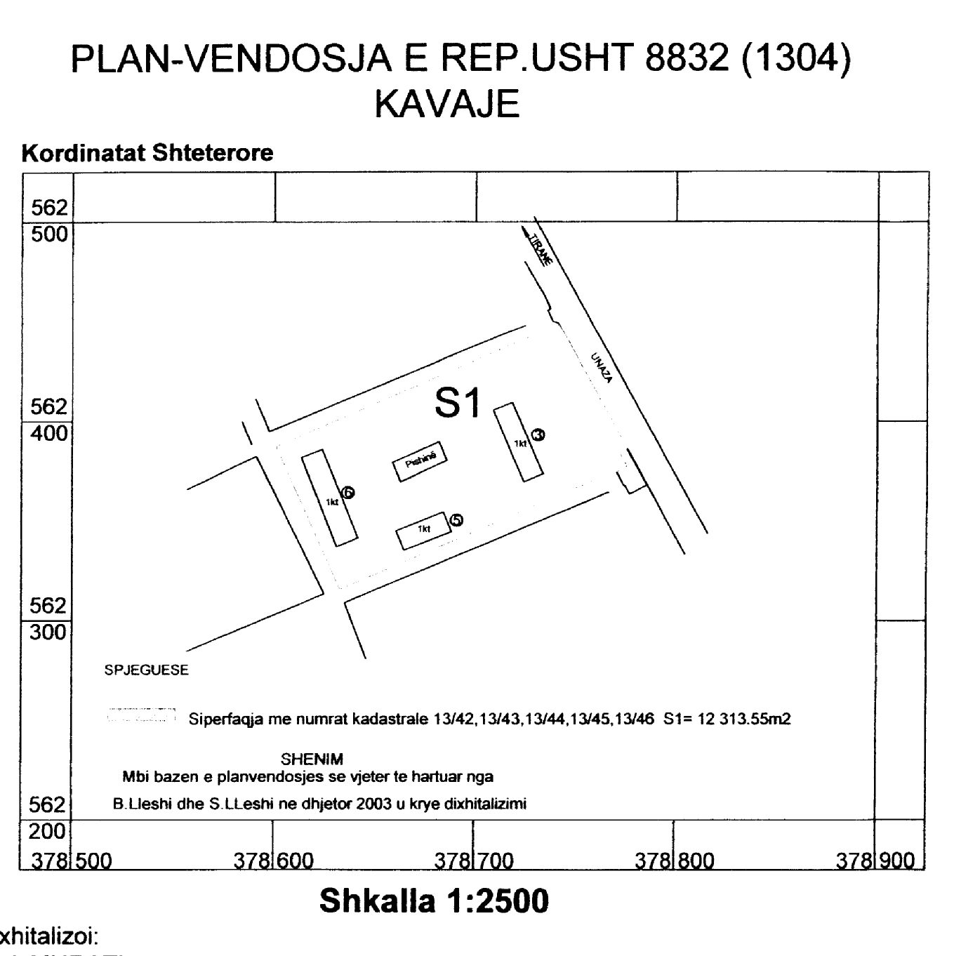

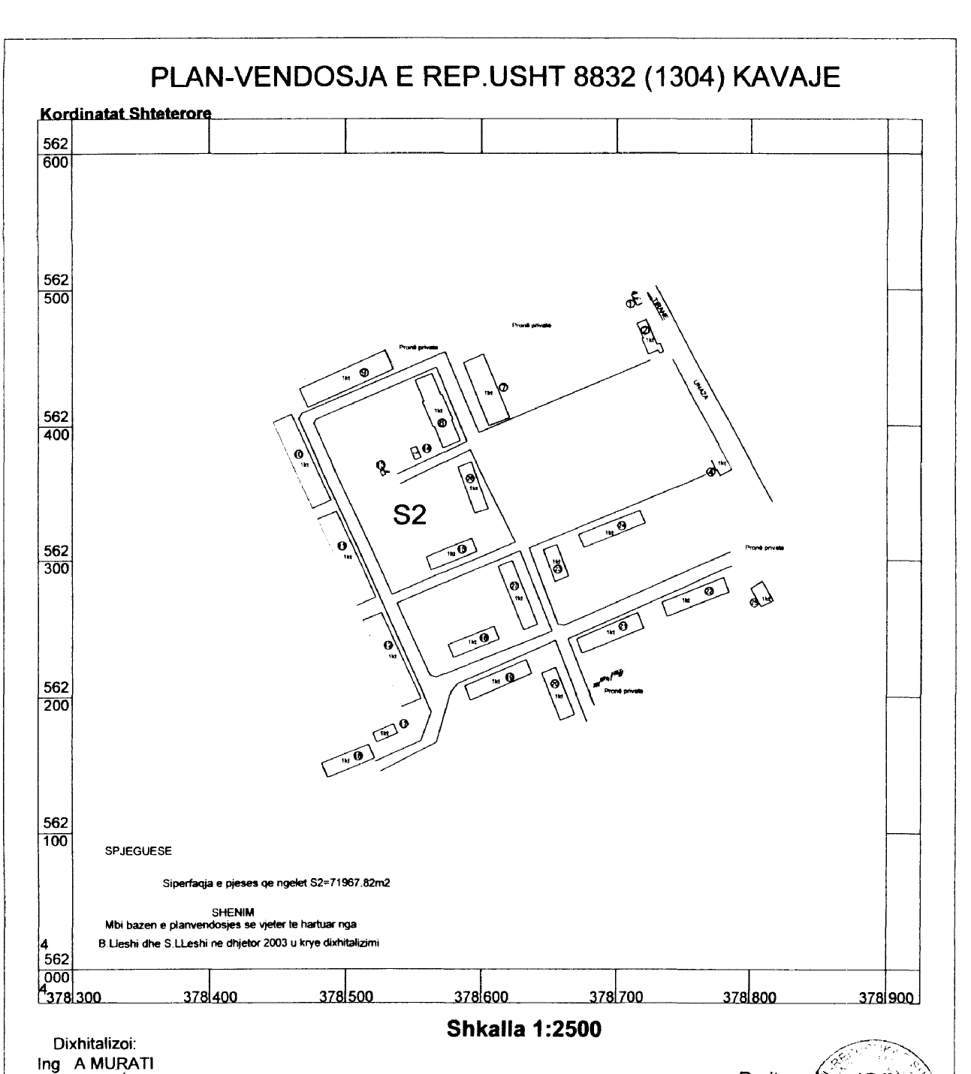

Vendim

Nr.1036, datë 10.12.2010

Për disa ndryshime në vendimin nr.194, datë 22.4.1999 të Këshillit të Ministrave “Për miratimin e strukturës së pagës së punonjësve mësimorë, në arsimin parauniversitar”, të ndryshuar

Në mbështetje të nenit 100 të Kushtetutës, të nenit 5/1 të ligjit nr.8487, datë 13.5.1999 “Për kompetencat për caktimin e pagave të punës”, të ndryshuar, dhe të ligjit nr.10 190, datë 26.11.2009 “Për buxhetin e vitit 2010”, të ndryshuar, me propozimin e Ministrit të Brendshëm dhe të Ministrit të Financave, Këshilli i Ministrave

Vendosi:

1. Në vendimin nr.194 datë 22.4.1999 të Këshillit të Ministrave, të bëhen këto ndryshime:
a) Lidhja nr.1 “Struktura e pagës për punonjësit mësimorë”, që përmendet në pikën 1, zëvendësohet me lidhjen me të njëjtin numër dhe titull, që i bashkëlidhet këtij vendimi dhe është pjesë përbërëse e tij.
b) Pika 2/I ndryshohet, si më poshtë vijon:
“2/I. Paga e grupit, sipas nivelit arsimor të kërkuar nga vendi i punës, është si më poshtë vijon:
Grupi 1 - 12 000 (dymbëdhjetë mijë) lekë. Në këtë grup përfshihen:
- Diplomë e Nivelit të Dytë (DND), Diplomë e Integruar e Nivelit të Dytë (DIND) (Master i Shkencave ose Master i Arteve të Bukura);
- Diplomat e mëparshme 3–vjeçare, me titullin “Mësues i ciklit të ulët” dhe “Mësues i ciklit të lartë” të arsimit bazë;
- Diploma universitare e ciklit të parë DNP (Bachelor);
- Të barasvlershme me to, sipas legjislacionit të arsimit të lartë.
Grupi 2 - 10 000 (dhjetë mijë) lekë. Në këtë grup përfshihen:
- Diplomë e shkollës së mesme pedagogjike, për të cilat jepet titulli “Mësues i shkollës fillore”;
- Diplomë e shkollës së mesme profesionale, për të cilat fitohet specialiteti për mësuesi;
- Diplomë mbi shkollën e mesme. Të tilla konsiderohen të gjitha diplomat e kurseve me program mësimor të miratuar nga Ministria e Arsimit dhe Shkencës, si dhe diplomat jouniversitare profesionale dyvjeçare.
Grupi 3 - 8 000 (tetë mijë) lekë. Në këtë grup përfshihen diplomat e shkollës së mesme.”.
2. Efektet financiare për vitin 2010, për paga e sigurime shoqërore, që rrjedhin nga zbatimi i këtij vendimi, do të përballohen nga fondet e miratuara në buxhetin e Ministrisë së Arsimit dhe Shkencës, për vitin 2010.
3. Ngarkohen Ministria e Arsimit dhe Shkencës dhe Ministria e Financave për zbatimin e këtij vendimi.
Ky vendim hyn në fuqi pas botimit në Fletoren Zyrtare dhe i shtrin efektet financiare nga data 1 dhjetor 2010.

Kryeministri
Sali Berisha

Lidhja nr.1

Struktura e pagës për punonjësit mësimorë të arsimit parauniversitar

 | Emërtimi | Paga mujore
 |  | Paga individuale |  |  | Shtesa e pozicionit
 |  | Paga e grupit (PG) | Shtesa për vjetërsi (SHV) | Shtesa për kualifikimin (SHK)
 |  | 1 | 2 | 3 | 4
1 | Drejtor i shkollës së mesme  Drejtor i institutit të nxënësve që nuk shikojnë  Drejtor i institutit të nxënësve që nuk dëgjojnë  Drejtor në shkollat me probleme të larta mendore  Drejtor i konvikteve | 1 | 2% e P.G. | 5% e P.G.  10% e P.G.  20% e P.G. | 49000
2 | Zëvendësdrejtor i shkollës së mesme  Përgjegjës i bazës prodhuese  Zëvendësdrejtor i institutit të nxënësve që nuk shikojnë  Zëvendësdrejtor i institutit të nxënësve që nuk dëgjojnë  Zëvendësdrejtor në shkollat me probleme të larta mendore | 1 | 2% e P.G. | 5% e P.G.  10% e P.G.  20% e P.G. | 44000
3 | Drejtor i Qendrës Kulturore të Fëmijëve | 1 | 2% e P.G. | 5% e P.G.  10% e P.G.  20% e P.G. | 42000
4 | Drejtor i shkollës 9-vjeçare | 1 | 2% e P.G. | 5% e P.G.  10% e P.G.  20% e P.G. | 40000
5 | Drejtor i shkollës fillore klasa I-IV.  Përgjegjës (kryemësues) i shkollës me klasë kolektive  Zëvendësdrejtor i shkollës 9-vjeçare | 1 | 2% e P.G. | 5% e P.G.  10% e P.G.  20% e P.G. | 37500
6 | Përgjegjës sektori në Qendrën Kulturore të Fëmijëve | 1 | 2% e P.G. | 5% e P.G.  10% e P.G.  20% e P.G. | 36000
7 | Drejtor i kopshtit me ushqim | 1 | 2% e P.G. | 5% e P.G.  10% e P.G.  20% e P.G. | 36000
8 | Drejtor i kopshtit pa ushqim | 1 | 2% e P.G. | 5% e P.G.  10% e P.G.  20% e P.G. | 33000
9 | Mësues në shkollat e mesme  Mësues në institutin e nxënësve që nuk shikojnë  Mësues në institutin e nxënësve që nuk dëgjojnë  Mësues në shkollat me probleme të larta mendore | 1 | 2% e P.G. | 5% e P.G.  10% e P.G.  20% e P.G. | 35000
10 | Inspektor në Qendrën Kulturore të Fëmijëve | 1 | 2% e P.G. |  | 34000
11 | Mësues në shkollat 9-vjeçare, klasa I-IX  Edukator konvikti  Kujdestar konvikti | 1 ose 2 | 2% e P.G. | 5% e P.G.  10% e P.G.  20% e P.G. | 32000
12 | Edukator në kopsht fëmijësh | 1 ose 2 | 2% e P.G. | 5% e P.G.  10% e P.G.  20% e P.G. | 29000
13 | Mësues | 2 ose 3 | 2% e P.G. | 5% e P.G.  10% e P.G.  20% e P.G. | 26000
14 | Edukator në kopsht fëmijësh | 2 ose 3 | 2% e P.G. | 5% e P.G.  10% e P.G.  20% e P.G. | 24500

